

**Об утверждении регламентов государственных услуг**

***Утративший силу***

Постановление акимата Костанайской области от 31 октября 2012 года № 482. Зарегистрировано Департаментом юстиции Костанайской области 28 ноября 2012 года № 3901. Утратило силу - Постановлением акимата Костанайской области от 20 ноября 2013 года № 508

      Примечание РЦПИ.  
      В тексте сохранена авторская орфография и пунктуация.

      Сноска. Утратило силу - Постановлением акимата Костанайской области от 20.11.2013 № 508 (вводится в действие со дня подписания).

      В соответствии с пунктом 4 статьи 9-1 Закона Республики Казахстан от 27 ноября 2000 года "Об административных процедурах" акимат Костанайской области **ПОСТАНОВЛЯЕТ:**  
      1. Утвердить прилагаемые регламенты государственных услуг:  
      1) "Оформление документов на социальное обеспечение сирот, детей, оставшихся без попечения родителей";  
      2) "Предоставление общежития обучающимся в организациях технического и профессионального образования, высших учебных заведениях";  
      3) "Прием документов и зачисление в организации образования, осуществляющие подготовку кадров по образовательным программам технического и профессионального образования";  
      4) "Выдача дубликатов документов об образовании";  
      5) "Прием документов и зачисление в организации образования независимо от ведомственной подчиненности для обучения по общеобразовательным программам начального, основного среднего, общего среднего образования";  
      6) "Прием документов для организации индивидуального бесплатного обучения на дому детей, которые по состоянию здоровья в течение длительного времени не могут посещать организации начального, основного среднего, общего среднего образования";  
      7) "Прием документов и зачисление детей в дошкольные организации образования";  
      8) "Прием документов и зачисление в специальные организации образования детей с ограниченными возможностями для обучения по специальным общеобразовательным учебным программам";  
      9) "Прием документов и зачисление в организации дополнительного образования для детей по предоставлению им дополнительного образования";  
      10) "Прием документов для предоставления бесплатного подвоза к общеобразовательным организациям и обратно домой детям, проживающим в отдаленных сельских пунктах";  
      11) "Прием документов для предоставления бесплатного питания отдельным категориям обучающихся и воспитанников в общеобразовательных школах"  
      12) "Прием документов для предоставления отдыха детям из малообеспеченных семей в загородных и пришкольных лагерях";  
      13) "Выдача разрешений на обучение в форме экстерната в организациях основного среднего, общего среднего образования".  
      2. Настоящее постановление вводится в действие по истечении десяти календарных дней после дня его первого официального опубликования.

*Аким Костанайской области                  Н. Садуакасов*

*СОГЛАСОВАНО:*

*Начальник ГУ*  
*"Управление образования*  
*акимата Костанайской области"*  
*__________ М. Жундубаев*

Утвержден           
постановлением акимата    
от 31 октября 2012 года    
№ 482

**Регламент государственной услуги "Оформление документов на социальное обеспечение сирот, детей,**  
**оставшихся без попечения родителей"**

**1. Основные понятия**

      1.  В настоящем регламенте государственной услуги "Оформление документов на социальное обеспечение сирот, детей, оставшихся без попечения родителей" (далее – Регламент) используются следующие понятия:  
      1) получатель государственной услуги – физическое лицо (далее – получатель);  
      2) структурно-функциональные единицы - участвующие в процессе оказания государственной услуги (ответственные лица уполномоченных органов, структурные подразделения государственных органов, государственные органы, информационные системы или их подсистемы) (далее - СФЕ);  
      3) уполномоченный орган – городские и районные отделы образования.

**2. Общие положения**

      2. Государственная услуга "Оформление документов на социальное обеспечение сирот, детей, оставшихся без попечения родителей" (далее – государственная услуга) оказывается получателям на основании статей 124 – 125 Кодекса Республики Казахстан от 26 декабря 2011 года "О браке (супружестве) и семье" и осуществляется в порядке, установленном Стандартом государственной услуги "Оформление документов на социальное обеспечение сирот, детей, оставшихся без попечения родителей", утвержденным постановлением Правительства Республики Казахстан от 31 августа 2012 года № 1119 "Об утверждении стандартов государственных услуг, оказываемых Министерством образования и науки Республики Казахстан, местными исполнительными органами в сфере образования и науки" (далее - Стандарт).  
      3.Форма оказываемой государственной услуги: неавтоматизированная.  
      4. Государственная услуга оказывается бесплатно.  
      5. Результатом оказываемой государственной услуги является выдача справки об установлении опеки (попечительства) над несовершеннолетними детьми, оставшимися без попечения родителей (далее – справка), согласно приложению 2 к Стандарту, либо мотивированный отказ в предоставлении услуги.

**3. Требования к порядку оказания государственной услуги**

      6. Государственная услуга оказывается в зданиях уполномоченного органа по месту проживания получателя. Сведения о месте нахождения уполномоченных органов содержатся в приложении 1 к Стандарту.  
      Для предоставления государственной услуги в зданиях уполномоченных органов создаются условия для ожидания и подготовки необходимых документов (зал для ожидания, места для заполнения документов, оснащенные стендами с перечнем необходимых документов и образцами их заполнения). Здания оборудованы входом с пандусами, предназначенными для доступа людей с ограниченными физическими возможностями.  
      Государственная услуга предоставляется при обращении в уполномоченный орган:  
      1) в соответствии с установленным графиком работы с 09.00 часов до 18.00 часов, с перерывом на обед с 13.00 часов до 14.00 часов, за исключением выходных и праздничных дней;  
      2) прием осуществляется в порядке очереди без предварительной записи и ускоренного обслуживания.  
      7. Информация о государственной услуге располагается:  
      1) на интернет-ресурсе Комитета по охране прав детей Министерства образования и науки Республики Казахстан (www.bala-kkk.kz, раздел "Нормативные правовые акты");  
      2) на стендах, расположенных в фойе уполномоченных органов.  
      8. Сроки оказания государственной услуги:  
      1) с момента сдачи получателем необходимых документов, определенных в пункте 13 настоящего Регламента (день приема и день выдачи документов не входит в срок оказания государственной услуги), составляют тридцать календарных дней;  
      2) максимально допустимое время ожидания до получения государственной услуги, оказываемой на месте в день обращения составляет не более 20 минут;  
      3) максимально допустимое время обслуживания получателя, оказываемой на месте в день обращения составляет не более 20 минут.  
      9. Уполномоченным органом будет отказано в приеме документов:  
      1) в случае представления получателем неполного пакета документов, указанных в пункте 13 настоящего Регламента;  
      2) выявления недостоверных или искаженных сведений в документах, необходимых для принятия решения о предоставлении услуги.  
      10. Этапы оказания государственной услуги с момента получения заявления от получателя для получения государственной услуги и до момента выдачи результата государственной услуги:  
      1) получатель предоставляет в уполномоченный орган документы согласно пункту 13 настоящего Регламента;  
      2) специалист уполномоченного органа выдает получателю расписку о получении всех документов;  
      3) руководитель уполномоченного органа после принятия документов в работу осуществляет проверку полноты и достоверности поступивших документов и данных;  
      4) руководитель уполномоченного органа подписывает справку либо мотивированный отказ в предоставлении услуг;  
      5) специалист уполномоченного органа выдает получателю справку либо мотивированный отказ в предоставлении услуг.  
      11. Минимальное количество лиц, осуществляющих прием документов для оказания государственной услуги в уполномоченном органе, составляет один сотрудник.

**4. Описание порядка действия (взаимодействия) в процессе оказания государственной услуги**

      12. Прием документов осуществляется через специалиста уполномоченного органа по месту нахождения согласно приложению 1 к Стандарту.  
      При сдаче всех необходимых документов получателю выдается расписка о получении всех документов, в которой содержится дата получения государственной услуги.  
      13. Для получения государственной услуги получателю необходимо предоставить следующие документы в уполномоченный орган:  
      1) заявление физического лица на имя начальника районного, городского отделов образования о своем желании быть опекуном (попечителем) оформляется в произвольной форме;  
      2) согласие супруга(-и), нотариально заверенное, если лицо, желающее быть опекуном (попечителем), состоит в браке;  
      3) оригинал и копию удостоверения личности получателя и супруга(-и), если лицо, желающее быть опекуном (попечителем), воспитателем, состоит в браке;  
      4) медицинское заключение о состоянии здоровья лица, желающего стать опекуном (попечителем) и супруга (-и), если лицо, желающее быть опекуном (попечителем), воспитателем, состоит в браке согласно приложению 3 к Стандарту;  
      5) нотариально заверенная справка, если получатель не состоит в браке;  
      6) автобиография получателя оформляется в произвольной форме;  
      7) характеристика получателя, выданная с места работы;  
      8) справка с места работы;  
      9) справка о заработной плате;  
      10) справка с места жительства;  
      11) свидетельство о заключении брака (если состоит в браке);  
      12) справка об отсутствии судимости получателя и его супруга (-и).  
      После предоставления данных документов проводится обследование жилищно-бытовых условий лица, претендующего на воспитание ребенка, по итогам которого готовится акт.  
      Кроме того, согласно законодательству, на каждого ребенка, передаваемого под опеку (попечительство), лицо, желающее оформить опеку (попечительство) представляет следующие документы:  
      1) согласие ребенка, заверенное администрацией школы (если ребенок старше 10 лет);  
      2) свидетельство о рождении ребенка;  
      3) медицинскую справку о состоянии здоровья ребенка и выписку из истории развития ребенка;  
      4) документы о родителях (копия свидетельства о смерти, приговор или решение суда, справка о болезни или розыске родителей, справка по форме № 4 в случае рождения ребенка вне брака);  
      5) справка с места учебы ребенка;  
      6) пенсионную книжку на детей, получающих пенсию, копию решения суда о взыскании алиментов;  
      7) сведения о братьях и сестрах и их местонахождении;  
      8) документы о наличии или отсутствия жилья у ребенка.  
      Документы представляются в подлинниках и копиях для сверки, после чего подлинники возвращаются получателю.  
      14. Бланки (формы заявлений) для получения государственной услуги размещаются в фойе уполномоченного органа, либо у специалистов уполномоченного органа.  
      15. Справка выдается при личном обращении получателя.  
      В случаях, если получатель не обратился за получением документов в срок, уполномоченный орган осуществляет хранение готовых справок и рассмотренных документов в течение двух месяцев.  
      16. В процессе оказания государственной услуги задействованы следующие СФЕ:  
      1) специалист уполномоченного органа;  
      2) руководитель уполномоченного органа.  
      17. Текстовое табличное описание последовательности и взаимодействие административных действий (процедур) каждой СФЕ с указанием срока выполнения каждого административного действия (процедуры) приведено в приложении 1 к настоящему Регламенту.  
      18. Схема, отражающая взаимосвязь между логической последовательностью административных действий в процессе оказания государственной услуги и СФЕ, приведены в приложении 2 к настоящему Регламенту.

**5. Ответственность должностных лиц, оказывающих государственную услугу**

      19. Ответственным лицом за оказание государственной услуги является руководитель уполномоченного органа (далее – должностное лицо).  
      Должностное лицо несет ответственность за реализацию оказания государственной услуги в установленные сроки в соответствии с законами Республики Казахстан.

Приложение 1            
к регламенту государственной услуги    
"Оформление документов на       
социальное обеспечение        
сирот, детей, оставшихся      
без попечения родителей"

**"Описание последовательности и взаимодействия**  
**административных действий (процедур)**

|  |  |  |  |  |
| --- | --- | --- | --- | --- |
| Действия основного процесса (хода, потока работ) | | | | |
| 1 | № действия | 1 | 2 | 3 |
| 2 | Наименова-  ние СФЕ | Специалист  уполномочен-  ного органа | Руководитель  уполномочен-  ного органа | Специалист  уполномочен-  ного органа |
| 3 | Наименова-  ние дейст  вия  (процесса,  процедуры,  операции)  и их  описание | Прием  представленных  получателем  документов,  указанных в  пункте 13  настоящего  Регламента | Проверка  полноты и  достоверности  поступивших  документов  и данных,  подписание  результата  оказания  государствен-  ной услуги | Выдача  получателю  результата  оказания  государствен-  ной услуги |
| 4 | Форма  завершения | Выдача  получателю  расписки о  получении всех  документов | Справка, либо мотивированный  отказ в предоставлении  услуги | |
| 5 | Сроки  исполнения | Не более 20  минут | 30 календарных дней (день  приема и день выдачи  документов не входит  в срок оказания  государственной услуги) | |
| 6 | Номер  следующего  действия | 2 | 3 | - |

Приложение 2            
к регламенту государственной     
услуги "Оформление документов     
на социальное обеспечение     
сирот, детей,         
оставшихся без          
попечения родителей"

**Схема, отражающая взаимосвязь между логической последовательностью административных действий**

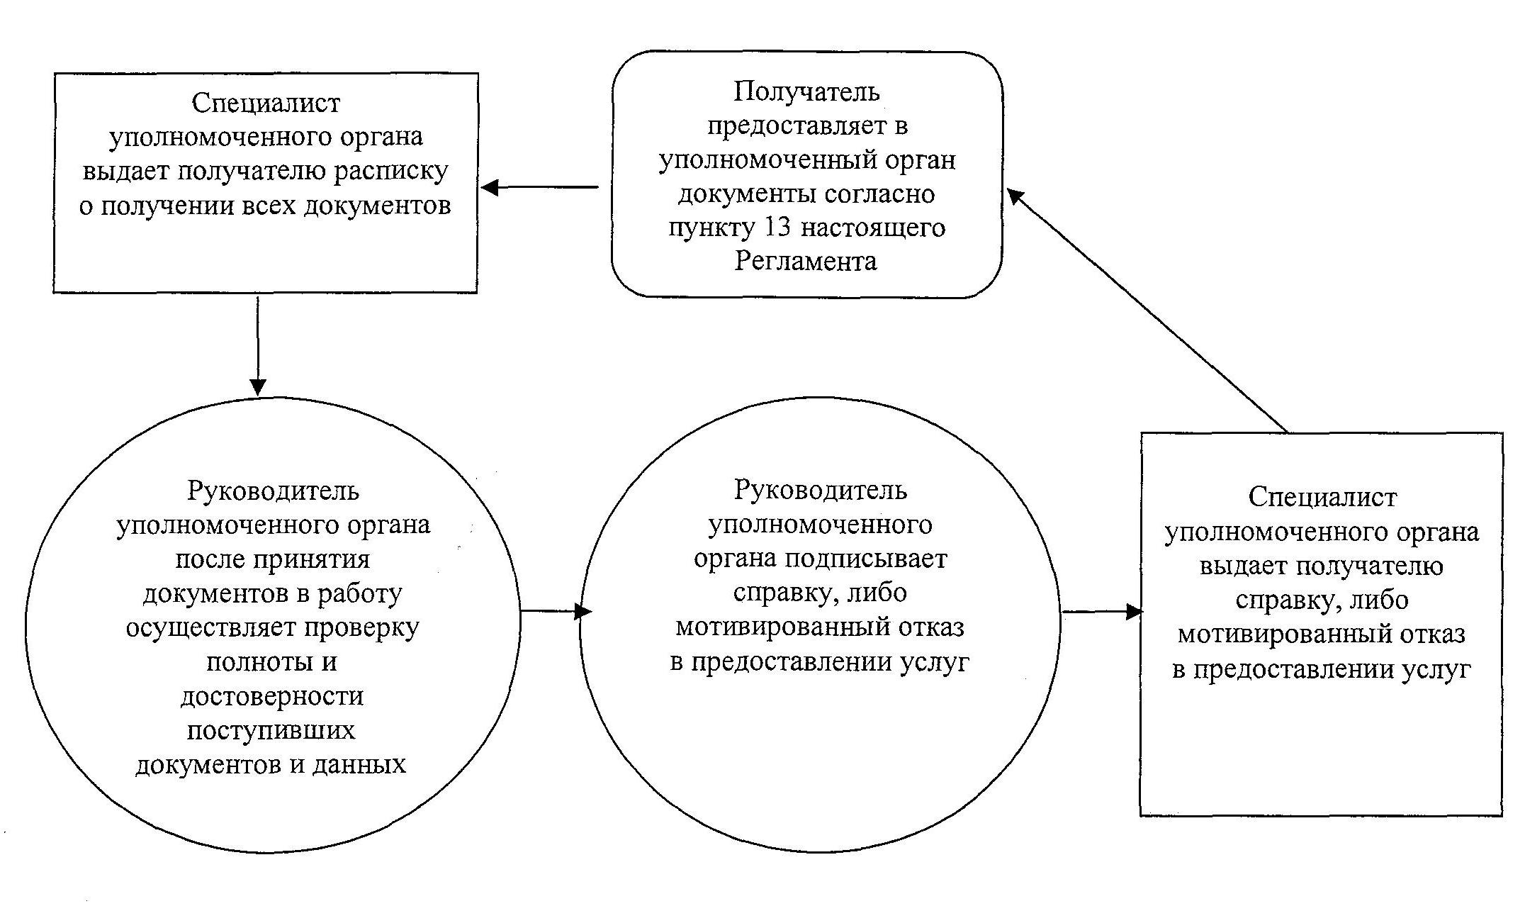

Утвержден            
постановлением акимата     
от 31 октября 2012 года    
№ 482

**Регламент государственной услуги**  
**"Предоставление общежития обучающимся в организациях технического и профессионального образования,**  
**высших учебных заведениях"**

**1. Основные понятия**

      В настоящем регламенте государственной услуги "Предоставление общежития обучающимся в организациях технического и профессионального образования, высших учебных заведениях" (далее - Регламент) используются следующие понятия:  
      1) получатели государственной услуги – граждане Республики Казахстан, лица без гражданства, постоянно проживающие в Республике Казахстан, и лица казахской национальности, не являющиеся гражданами Республики Казахстан (далее – получатели);  
      2) структурно-функциональные единицы – участвующие в процессе оказания государственной услуги (ответственные лица уполномоченных органов, структурные подразделения государственных органов, государственные органы, информационные системы или их подсистемы) (далее - СФЕ);  
      3) организация ТиПО – организация технического и профессионального образования, оказывающая государственные услуги.

**2. Общие положения**

      2. Государственная услуга "Предоставление общежития обучающимся в организациях технического и профессионального образования, высших учебных заведениях" (далее - государственная услуга) оказывается получателям на основании статьи 43 Закона Республики Казахстан от 27 июля 2007 года "Об образовании" и осуществляется в порядке, установленном Стандартом государственной услуги "Предоставление общежития обучающимся в организациях технического и профессионального образования, высших учебных заведениях", утвержденным постановлением Правительства Республики Казахстан от 31 августа 2012 года № 1119 "Об утверждении стандартов государственных услуг, оказываемых Министерством образования и науки Республики Казахстан, местными исполнительными органами в сфере образования и науки" (далее - Стандарт).  
      3. Форма оказываемой государственной услуги: неавтоматизированная.  
      4. Государственная услуга оказывается бесплатно.  
      5. Результатом оказываемой государственной услуги являются направление о предоставлении общежития, либо мотивированный ответ об отказе в предоставлении услуги.

**3. Требования к порядку оказания государственной услуги**

      6. Государственная услуга оказывается в организациях ТиПО.  
      Для оказания государственной услуги создаются условия для ожидания и подготовки необходимых документов (зал ожидания, места для заполнения документов, оснащенные стендами с перечнем необходимых документов и образцами их заполнения). Здания оборудованы входом с пандусами, предназначенными для доступа людей с ограниченными физическими возможностями.  
      Государственная услуга предоставляется с 9.00 часов до 18.00 часов, с перерывом на обед с 13.00 часов до 14.00 часов, за исключением выходных и праздничных дней. Прием осуществляется в порядке очереди без предварительной записи и ускоренного обслуживания.  
      7. Полная информация о порядке оказания государственной услуги располагается на веб-сайтах организаций ТиПО, а также на стендах расположенных в фойе организации ТиПО.  
      8. Сроки оказания государственной услуги:  
      1) с момента сдачи получателем необходимых документов, определенных в пункте 12 настоящего Регламента, - не более 20 минут;  
      2) с момента обращения для получения государственной услуги - не более 7-ми календарных дней.  
      9. В предоставлении государственной услуги отказывается в случаях:  
      1) непредставления полного пакета необходимых документов, указанных в пункте 12 настоящего Регламента. При устранении получателем указанных препятствий заявление рассматривается на общих основаниях;  
      2) отсутствия мест в общежитии в организациях ТиПО.  
      10. Этапы оказания государственной услуги с момента получения заявления от получателя для получения государственной услуги и до момента выдачи результата государственной услуги:  
      1) получатель предоставляет в организацию ТиПО документы согласно пункту 12 настоящего Регламента;  
      2) специалист организации ТиПО выдает получателю расписку о получении всех документов;  
      3) руководитель организации ТиПО после принятия документов в работу осуществляет проверку полноты и достоверности поступивших документов и данных;  
      4) руководитель организации ТиПО подписывает направление о предоставлении общежития, либо мотивированный ответ об отказе в предоставлении услуги;  
      5) специалист организации ТиПО выдает получателю направление о предоставлении общежития, либо мотивированный ответ об отказе в предоставлении услуги.  
      11. Минимальное количество лиц, осуществляющих прием документов для оказания государственной услуги в организации ТиПО, составляет один сотрудник.

**4. Описание порядка действия (взаимодействия) в процессе оказания государственной услуги**

      12. Для получения государственной услуги получатель представляет следующие документы:  
      1) заявление о предоставлении места в общежитии, согласно приложению 1 к Стандарту;  
      2) 6 фотокарточек размером 3x4;  
      3) медицинскую справку формы 086-У;  
      4) ходатайство деканата факультета;  
      5) справку о составе семьи, при наличии семьи;  
      6) справку о смерти родителя (родителей) (для сирот), при утере одного из родителей или родителей;  
      7) справку о наличии в семье 4-х и более детей (для детей из многодетных семей);  
      8) копию документа, удостоверяющего личность;  
      9) справку с места учебы.  
      13. Форма заявления для получения государственной услуги размещается в фойе организаций ТиПО либо имеется у специалиста.  
      14. Документы, необходимые для получения государственной услуги, сдаются в учебную часть организаций ТиПО.  
      15. При сдаче всех необходимых документов для получения государственной услуги получателю выдается расписка о получении всех документов, в которой содержатся:  
      1) номер и дата приема запроса;  
      2) вид запрашиваемой государственной услуги;  
      3) количество названий и приложенных документов;  
      4) дата (времени) и место выдачи документов;  
      5) фамилия, имя, отчество представителя ТиПО, принявшего заявление на оформление документов;  
      6) фамилия, имя, отчество получателя, его (ее) контактные данные.  
      16. Доставка результата оказания государственной услуги осуществляется при личном посещении получателя (законного представителя).  
      17. В процессе оказания государственной услуги задействованы следующие СФЕ:  
      1) специалист организации ТиПО;  
      2) руководитель организации ТиПО.  
      18. Текстовое табличное описание последовательности и взаимодействие административных действий (процедур) каждой СФЕ с указанием срока выполнения каждого административного действия (процедуры) приведено в приложении 1 к настоящему Регламенту.  
      19. Схема, отражающая взаимосвязь между логической последовательностью административных действий в процессе оказания государственной услуги и СФЕ, приведена в приложении 2 к настоящему Регламенту.

**5. Ответственность должностных лиц,**  
**оказывающих государственную услугу**

      20. Ответственным лицом за оказание государственной услуги является руководитель организации ТиПО (далее - должностное лицо).  
      Должностное лицо несет ответственность за реализацию оказания государственной услуги в установленные сроки в соответствии с законами Республики Казахстан.

Приложение 1            
к регламенту государственной услуги     
"Предоставление общежития         
обучающимся в организациях        
технического и профессионального     
образования,              
высших учебных заведениях"

**Описание последовательности и взаимодействия**  
**административных действий (процедур)**

|  |  |  |  |  |
| --- | --- | --- | --- | --- |
| Действия основного процесса (хода, потока работ) | | | | |
| 1 | № действия | 1 | 2 | 3 |
| 2 | Наимено-  вание  СФЕ | Специалист  организа-  ции ТиПО | Руководитель  организации  ТиПО | Специалист  организации  ТиПО |
| 3 | Наимено-  вание  действия  (процес-  са, про-  цедуры,  операции  и их  описание | Прием  представ-  ленных  получате-  лем доку-  ментов,  указанных  в пункте  12 насто-  ящего  Регламента | Проверка  полноты и  достоверности  поступивших  документов  и данных,  подписание  результата  оказания  государствен-  ной услуги | Выдача получателю  результата  оказания  государственной  услуги |
| 4 | Форма  заверше-  ния | Выдача  получателю  расписки о  получении  всех  документов | Направление о предоставлении  общежития, либо мотивированный  ответ об отказе в предоставлении  услуги | |
| 5 | Сроки  исполне-  ния | Не более  20 минут | Не более 7 календарных дней | |
| 6 | Номер  следую-  щего  действия | 2 | 3 | - |

Приложение 2           
к регламенту           
государственной услуги      
"Предоставление общежития     
обучающимся в организациях     
технического и профессионального    
образования, высших        
учебных заведениях"

**Схема, отражающая взаимосвязь между логической последовательностью административных действий**

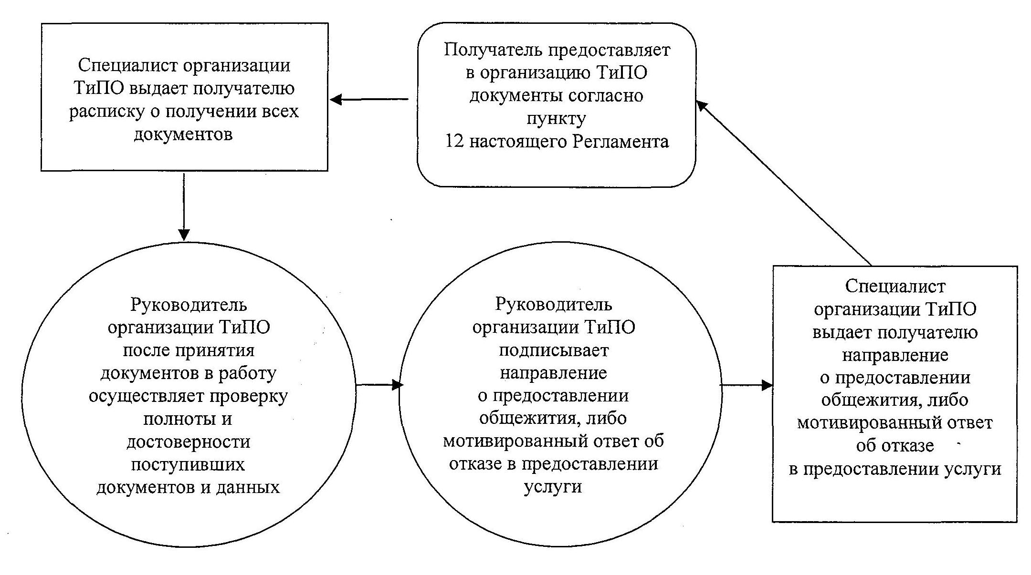

Утвержден           
постановлением акимата     
от 31 октября 2012 года    
№ 482

**Регламент государственной услуги**  
**"Прием документов и зачисление в организации образования, осуществляющие подготовку кадров по образовательным программам технического и профессионального образования"**

**1.Основные понятия**

      1. В настоящем регламенте государственной услуги "Прием документов и зачисление в организации образования, осуществляющие подготовку кадров по образовательным программам технического и профессионального образования" (далее - Регламент) используются следующие понятия:  
      1) получатели государственной услуги – граждане Республики Казахстан, иностранные граждане и лица без гражданства, имеющие основное среднее (основное общее), общее среднее (среднее общее), техническое и профессиональное (начальное профессиональное и среднее профессиональное), послесреднее, высшее (высшее профессиональное) образование (далее – получатели);  
      2) структурно-функциональные единицы - участвующие в процессе оказания государственной услуги (ответственные лица уполномоченных органов, структурные подразделения государственных органов, государственные органы, информационные системы или их подсистемы) (далее - СФЕ);  
      3) организация ТиПО – организация технического и профессионального образования, оказывающая государственные услуги.

**2. Общие положения**

      2. Государственная услуга "Прием документов и зачисление в организации образования, осуществляющие подготовку кадров по образовательным программам технического и профессионального образования" (далее - государственная услуга) оказывается получателям на основании статьи 26 Закона Республики Казахстан от 27 июля 2007 года "Об образовании" и постановления Правительства от 19 января 2012 года № 130 "Об утверждении Типовых правил приема на обучение в организациях образования, реализующие профессиональные учебные программы технического и профессионального образования" (далее - Типовые правила) и осуществляется в порядке, установленном Стандартом государственной услуги "Прием документов и зачисление в организации образования, осуществляющие подготовку кадров по образовательным программам технического и профессионального образования", утвержденным постановлением Правительства Республики Казахстан от 31 августа 2012 года № 1119 "Об утверждении стандартов государственных услуг, оказываемых Министерством образования и науки Республики Казахстан, местными исполнительными органами в сфере образования и науки" (далее - Стандарт).  
      3.Форма оказываемой государственной услуги: неавтоматизированная.  
      4. Услуга, оказываемая организацией ТиПО, предоставляется на платной основе в соответствии с тарифом услуги, утверждаемым организацией ТиПО и согласованным с учредителем.  
      5. Результатом оказываемой государственной услуги является общий приказ о зачислении либо мотивированный ответ об отказе в предоставлении услуги.

**3. Требования к порядку оказания государственной услуги**

      6. Государственная услуга оказывается в училищах, колледжах и высших технических школах независимо от форм собственности, где предусмотрены условия для обслуживания получателей, в том числе для лиц с ограниченными физическими возможностями. Фойе учебных заведений оснащены информационными стендами с образцами заполненных бланков. Для приемлемости условий ожидания и подготовки необходимых документов помещения оборудованы креслами и стульями.  
      Государственная услуга предоставляется:  
      1) на очную форму обучения - с 20 июня по 20 августа;  
      2) на вечернюю и заочную формы обучения - с 20 июня по 20 сентября;  
      3) по специальностям искусства и культуры - с 20 июня по 20 июля.  
      Вступительные экзамены проводятся: на очную форму обучения - с 1 августа по 28 августа, на вечернюю и заочную формы обучения - с 1 августа по 25 сентября; по специальностям искусства и культуры специальные или творческие экзамены проводятся с 21 июля по 28 июля.  
      Зачисление в состав обучающихся по образовательным учебным программам технического и профессионального образования на очную форму обучения - с 25 августа по 30 августа, на вечернюю и заочную формы обучения - с 15 сентября по 30 сентября;  
      4) в рабочие дни в соответствии с установленным графиком работы с 9.00 часов до 18.00 часов, с перерывом на обед, за исключением выходных и праздничных дней;  
      5) прием осуществляется в порядке очереди без предварительной записи и ускоренного обслуживания.  
      7. Полная информация о порядке оказания государственной услуги располагается на интернет-ресурсах и стендах, расположенных в фойе организаций технического и профессионального образования, а также на официальном сайте Министерства образования и науки Республики Казахстан (www.edu.gov.kz).  
      8. Сроки оказания государственной услуги:  
      1) с момента сдачи получателем необходимых документов, определенных в пункте 12 настоящего Регламента, на этапе приема документов - не более 60 минут;  
      2) с момента обращения для получения государственной услуги – с момента поступления заявления до момента зачисления в установленные Типовыми правилами сроки по 30 августа на очную форму обучения, по 30 сентября на заочную форму обучения.  
      Не более чем в недельный срок со дня регистрации документов приемная комиссия извещает о допуске поступающих к вступительным экзаменам.  
      9. Основанием для отказа в предоставлении государственной услуги служит предоставление получателем неполного пакета документов, указанных в пункте 12 настоящего Регламента с письменным обоснованием причин отказа.  
      10. Этапы оказания государственной услуги с момента получения заявления от получателя для получения государственной услуги и до момента выдачи результата государственной услуги:  
      1) получатель предоставляет в приемную комиссию организации ТиПО документы согласно пункту 12 настоящего Регламента;  
      2) приемная комиссия организации ТиПО выдает получателю расписку о приеме документов согласно приложению 1 к Стандарту;  
      3) приемная комиссия организации ТиПО рассматривает представленные получателем документы и извещает о допуске поступающих к вступительным экзаменам;  
      4) руководитель организации ТиПО рассматривает итоги конкурса и подписывает общий приказ о зачислении либо мотивированный ответ об отказе в предоставлении услуги;  
      5) приемная комиссия организации ТиПО выдает получателю общий приказ о зачислении либо мотивированный ответ об отказе в предоставлении услуги.  
      11. Минимальное количество лиц, осуществляющих прием документов для оказания государственной услуги в организации ТиПО, составляет один сотрудник (специалист приемной комиссии).

**4.Описание порядка действия (взаимодействия) в процессе оказания государственной услуги**

      12. Для получения государственной услуги получатели представляют:  
      1) документ, удостоверяющий личность;  
      2) документы об образовании (подлинник);  
      3) заявление о приеме на обучение в организации образования;  
      4) медицинскую справку по форме № 086-У c приложением флюороснимка (для инвалидов I и II группы и инвалидов с детства – заключение медико - социальной экспертизы);  
      5) 4 фотокарточки размером 3х4.  
      Документы, удостоверяющие личность получателя, предъявляются лично законными представителями.  
      Иностранцы и лица без гражданства представляют документ, определяющий их статус, с отметкой о регистрации по месту проживания:  
      1) иностранец - вид на жительство иностранца в Республике Казахстан;  
      2) лицо без гражданства - удостоверение лица без гражданства;  
      3) беженец - удостоверение беженца;  
      4) лицо, ищущее убежище, - свидетельство лица, ищущего убежище;  
      5) оралман - удостоверение оралмана.  
      Заявления от поступающих регистрируются в журналах регистрации организаций образования по формам обучения.  
      Лица, представившие сертификат комплексного тестирования (выпускники прошлых лет, участвовавшие в комплексном тестировании в текущем году, для поступления в высшие учебные заведения) или сертификат о результатах ЕНТ (выпускники текущего года, участвовавшие в едином национальном тестировании) освобождаются от вступительных экзаменов и допускаются к конкурсу согласно условиям, указанным в Типовых правилах.  
      13. Образец заявления для получения государственной услуги размещается в фойе учебного заведения, также его можно получить у специалистов приемной комиссии учебного заведения.  
      14. Заявление, а также все необходимые документы сдаются в приемную комиссию организации ТиПО.  
      15. Документы получателей представленные для оказания государственной услуги, регистрируются в "Книге регистрации поступающих в число обучающихся". Лицу, сдавшему документы, выдается расписка о приеме документов согласно приложению 1 к Стандарту с указанием номера и даты приема заявления, фамилии, имени, отчества члена приемной комиссии, выдавшего расписку.  
      16. Способ доставки результата государственной услуги осуществляется при личном посещении получателя (законного представителя).  
      17. В процессе оказания государственной услуги задействованы следующие СФЕ:  
      1) приемная комиссия организации ТиПО;  
      2) руководитель организации ТиПО.  
      18. Текстовое табличное описание последовательности и взаимодействие административных действий (процедур) каждой СФЕ с указанием срока выполнения каждого административного действия (процедуры) приведено в приложении 1 к настоящему Регламенту.  
      19. Схема, отражающая взаимосвязь между логической последовательностью административных действий в процессе оказания государственной услуги и СФЕ, приведены в приложении 2 к настоящему Регламенту.

**5. Ответственность должностных лиц, оказывающих**  
**государственную услугу**

      20. Ответственным лицом за оказание государственной услуги является руководитель организации ТиПО (далее – должностное лицо).  
      Должностное лицо несет ответственность за реализацию оказания государственной услуги в установленные сроки в соответствии с законами Республики Казахстан.

Приложение 1             
к регламенту государственной услуги    
"Прием документов и зачисление     
в организации образования,      
осуществляющие подготовку       
кадров по образовательным      
программам технического и       
профессионального образования"

**Описание последовательности и взаимодействия**  
**административных действий (процедур)**

|  |  |  |  |  |  |
| --- | --- | --- | --- | --- | --- |
| Действия основного процесса (хода, потока работ) | | | | | |
| 1 | №  действия | 1 | 2 | 3 | 4 |
| 2 | Наимено-  вание  СФЕ | Приемная  комиссия  организации  ТиПО | Приемная  комиссия  органи-  зации  ТиПО | Руководи-  тель  организа-  ции ТиПО | Приемная  комиссия  организа-  ции ТиПО |
| 3 | Наимено-  вание  действия  (процес-  са, про-  цедуры,  операции  и их  описание | Прием  представлен-  ных полу-  чателем  документов,  указанных  в пункте  12 насто-  ящего  Регламента | Рассмот-  рение  предс-  тавлен-  ных по-  лучате-  лем  докумен-  тов | Рассмотре-  ние итогов  конкурса,  подписание  результата  оказания  государст-  венной  услуги | Выдача  получателю  результата  оказания  государст-  венной  услуги |
| 4 | Форма  заверше-  ния | Выдача  получателю  расписки  о приеме  документов  согласно  приложению  1 к  Стандарту | Извеще-  ние о  допуске  поступа-  ющих к  вступи-  тельным  экзаме-  нам | Общий приказ о  зачислении либо  мотивированный ответ  об отказе в  предоставлении услуги | |
| 5 | Сроки  исполне-  ния | Не более  60 минут | Не более  чем в  недель-  ный срок | По 30 августа на  очную форму   обучения;  По 30 сентября на  заочную форму  обучения | |
| 6 | Номер  следую-  щего  действия | 2 | 3 | 4 | - |

Приложение 2              
к регламенту государственной услуги     
"Прием документов и зачисление в     
организации образования, осуществляющие    
подготовку кадров по образовательным      
программам технического и         
профессионального образования"

**Схема, отражающая взаимосвязь между логической**  
**последовательностью административных действий**

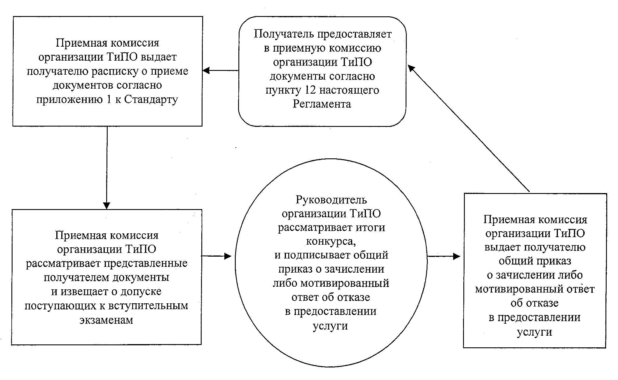

Утвержден           
постановлением акимата     
от 31 октября 2012 года    
№ 482

**Регламент государственной услуги**  
**"Выдача дубликатов документов об образовании"**

**1. Основные понятия**

      В настоящем регламенте государственной услуги "Выдача дубликатов документов об образовании" (далее - Регламент) используются следующие понятия:  
      1) получатели государственной услуги – граждане Республики Казахстан, лица без гражданства, постоянно проживающие в Республике Казахстан, и лица казахской национальности, не являющиеся гражданами Республики Казахстан (далее – получатели);  
      2) структурно-функциональные единицы – участвующие в процессе оказания государственной услуги (ответственные лица уполномоченных органов, структурные подразделения государственных органов, государственные органы, информационные системы или их подсистемы) (далее - СФЕ).

**2. Общие положения**

      2. Государственная услуга "Выдача дубликатов документов об образовании" (далее – государственная услуга) оказывается получателям в соответствии с подпунктом 9) статьи 4 Закона Республики Казахстан от 27 июля 2007 года "Об образовании" и постановлением Правительства Республики Казахстан от 28 декабря 2007 года № 1310 "Об утверждении видов и форм документов об образовании государственного образца и Правил их выдачи", и осуществляется в порядке, установленном Стандартом государственной услуги "Выдача дубликатов документов об образовании", утвержденным постановлением Правительства Республики Казахстан от 31 августа 2012 года № 1119 "Об утверждении стандартов государственных услуг, оказываемых Министерством образования и науки Республики Казахстан, местными исполнительными органами в сфере образования и науки" (далее - Стандарт).  
      3. Форма оказываемой государственной услуги: неавтоматизированная.  
      4. Государственная услуга оказывается бесплатно.  
      5. Результатом оказываемой государственной услуги является дубликат документа об образовании либо мотивированный ответ об отказе в предоставлении услуги.

**3. Требования к порядку оказания государственной услуги**

      6. Государственная услуга оказывается в организациях основного среднего, общего среднего, технического и профессионального образования (далее - организация образования). Для оказания государственной услуги создаются условия для ожидания и подготовки необходимых документов (зал ожидания, места для заполнения документов, оснащенные стендами с перечнем необходимых документов и образцами их заполнения). Здания оборудованы входом с пандусами, предназначенными для доступа людей с ограниченными физическими возможностями.  
      Государственная услуга предоставляется с 9.00 часов до 18.00 часов, с перерывом на обед с 13.00 часов до 14.00 часов, за исключением выходных и праздничных дней. Прием осуществляется в порядке очереди без предварительной записи и ускоренного обслуживания.  
      7. Полная информация о порядке оказания государственной услуги располагается на веб-сайтах организации образования.  
      8. Сроки оказания государственной услуги:  
      1) с момента сдачи получателем необходимых документов, определенных в пункте 12 настоящего Регламента, - не более 20 минут;  
      2) с момента обращения для получения государственной услуги - не более 10-ти календарных дней.  
      9. В предоставлении государственной услуги отказывается в случае, если не представлены все документы, требуемые в соответствии с пунктом 12 настоящего Регламента. При устранении получателем указанных препятствий заявление рассматривается на общих основаниях.  
      Мотивированный ответ об отказе в предоставлении государственной услуги получатель получает в организации образования.  
      10. Этапы оказания государственной услуги с момента получения заявления от получателя для получения государственной услуги и до момента выдачи результата государственной услуги:  
      1) получатель предоставляет в организацию образования документы согласно пункту 12 настоящего Регламента;  
      2) организация образования выдает получателю расписку о получении всех документов;  
      3) руководитель организации образования после принятия документов в работу осуществляет проверку полноты и достоверности поступивших документов и данных;  
      4) руководитель организации образования принимает решение о выдачи дубликата документа об образовании либо мотивированного ответа об отказе в предоставлении услуги;  
      5) организация образования выдает получателю дубликат документа об образовании либо мотивированный ответ об отказе в предоставлении услуги.  
      11. Минимальное количество лиц, осуществляющих прием документов для оказания государственной услуги в организации образования, составляет один сотрудник.

**4. Описание порядка действия (взаимодействия) в процессе оказания государственной услуги**

      12. Для получения государственной услуги получатели представляют следующие документы:  
      1) заявление гражданина, утерявшего документ, на имя руководителя организации образования, в котором излагаются обстоятельства его утраты;  
      2) выписку из газеты по утере документа, с указанием номера и даты регистрации выдачи документа;  
      3) копию свидетельства о рождении или удостоверения личности;  
      4) справку с бюро находок.  
      13. Информация о предоставлении государственной услуги располагается на интернет-ресурсах организаций образования.  
      14. Документы, необходимые для получения государственной услуги, сдаются в организации образования.  
      15. При сдаче всех необходимых документов для получения государственной услуги получателю выдается расписка о получении всех документов, в которой содержатся:  
      1) номер и дата приема запроса;  
      2) вид запрашиваемой государственной услуги;  
      3) количество названий и приложенных документов;  
      4) дата (время) и место выдачи документов;  
      5) фамилия, имя, отчество представителя организации образования, принявшего заявление на оформление документов;  
      6) фамилия, имя, отчество получателя, его (ее) контактные данные.  
      16. Доставка результата оказания государственной услуги осуществляется при личном посещении получателя (законного представителя).  
      17. В процессе оказания государственной услуги задействованы следующие СФЕ:  
      1) организация образования;  
      2) руководитель организации образования.  
      18. Текстовое табличное описание последовательности и взаимодействие административных действий (процедур) каждой СФЕ с указанием срока выполнения каждого административного действия (процедуры) приведено в приложении 1 к настоящему Регламенту.  
      19. Схема, отражающая взаимосвязь между логической последовательностью административных действий в процессе оказания государственной услуги и СФЕ, приведены в приложении 2 к настоящему Регламенту.

**5. Ответственность должностных лиц,**  
**оказывающих государственную услугу**

      20. Ответственным лицом за оказание государственной услуги является руководитель организации образования (далее – должностное лицо).  
      Должностное лицо несет ответственность за реализацию оказания государственной услуги в установленные сроки в соответствии с законами Республики Казахстан.

Приложение 1              
к регламенту государственной услуги    
"Выдача дубликатов документов       
об образовании"

**Описание последовательности и взаимодействия**  
**административных действий (процедур)**

|  |  |  |  |  |
| --- | --- | --- | --- | --- |
| Действия основного процесса (хода, потока работ) | | | | |
| 1 | №  действия | 1 | 2 | 3 |
| 2 | Наименова-  ние СФЕ | Организация  образования | Руководитель  организации  образования | Организация  образования |
| 3 | Наименова-  ние дейст-  вия  (процесса,  процедуры,  операции)  и их  описание | Прием  представлен-  ных получа-  телем  документов,  указанных в  пункте 12  настоящего  Регламента | Проверка  полноты и  достоверности  поступивших  документов  и данных,  принимает  решение о выдачи  результата  оказания  государственной  услуги | Выдача  получателю  результата  оказания  государст-  венной  услуги |
| 4 | Форма  завершения | Выдача  получателю  расписки о  получении  всех  документов | Дубликат документа об  образовании либо  мотивированный ответ об  отказе в предоставлении  услуги | |
| 5 | Сроки  исполнения | Не более 20  минут | Не более 10 календарных  дней | |
| 6 | Номер  следующего  действия | 2 | 3 | - |

Приложение 2              
к регламенту государственной услуги     
"Выдача дубликатов документов       
об образовании"

**Схема, отражающая взаимосвязь между логической последовательностью административных действий**

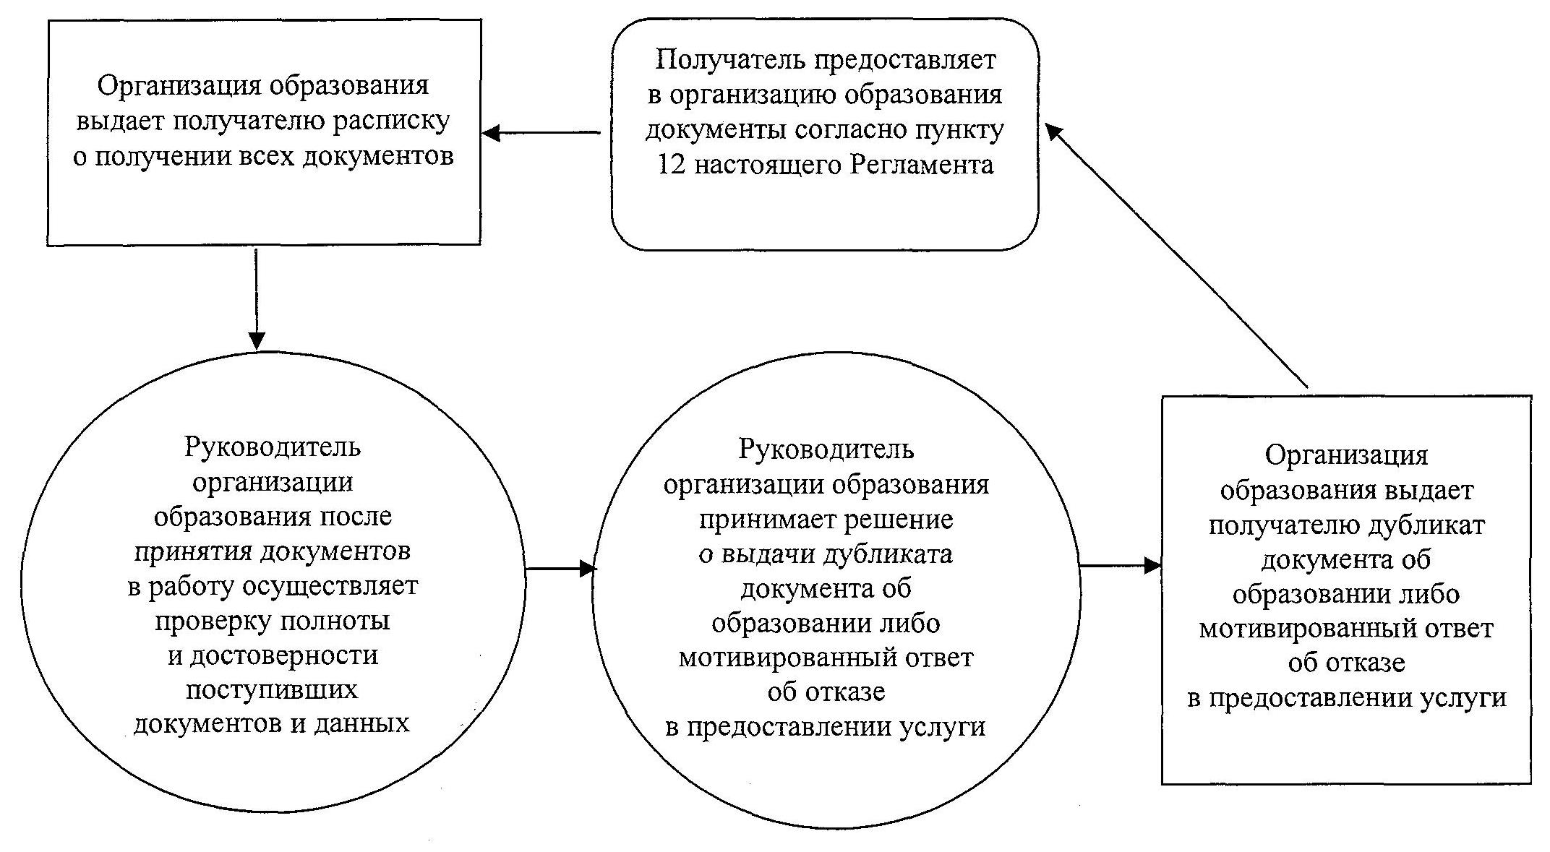

Утвержден            
постановлением акимата     
от 31 октября 2012 года     
№ 482

**Регламент государственной услуги**  
**"Прием документов и зачисление в организации образования независимо от ведомственной подчиненности для обучения по общеобразовательным программам начального, основного среднего, общего среднего образования"**

**1. Основные понятия**

      1. В настоящем регламенте государственной услуги "Прием документов и зачисление в организации образования независимо от ведомственной подчиненности для обучения по общеобразовательным программам начального, основного среднего, общего среднего образования" (далее - Регламент) используются следующие понятия:  
      1) получатель государственной услуги – гражданин Республики Казахстан в возрасте 6-18 лет (далее – получатель);  
      2) структурно-функциональные единицы – участвующие в процессе оказания государственной услуги (ответственные лица уполномоченных органов, структурные подразделения государственных органов, государственные органы, информационные системы или их подсистемы) (далее - СФЕ).

**2. Общие положения**

      2. Государственная услуга "Прием документов и зачисление в организации образования независимо от ведомственной подчиненности для обучения по общеобразовательным программам начального, основного среднего, общего среднего образования" (далее - государственная услуга) оказывается получателям на основании Закона Республики Казахстан от 27 июля 2007 года "Об образовании", постановления Правительства Республики Казахстан от 19 января 2012 года № 127 "Об утверждении Типовых правил приема на обучение в организации образования, реализующие общеобразовательные учебные программы начального, основного среднего и общего среднего образования" и осуществляется в порядке, установленном Стандартом государственной услуги "Прием документов и зачисление в организации образования независимо от ведомственной подчиненности для обучения по общеобразовательным программам начального, основного среднего, общего среднего образования", утвержденным постановлением Правительства Республики Казахстан от 31 августа 2012 года № 1119 "Об утверждении стандартов государственных услуг, оказываемых Министерством образования и науки Республики Казахстан, местными исполнительными органами в сфере образования и науки" (далее - Стандарт).  
      3. Форма оказываемой государственной услуги: неавтоматизированная.  
      4. Государственная услуга по приему документов и зачислению в организации для обучения по общеобразовательным программам начального, основного среднего, общего среднего образования является бесплатной для всех категорий граждан государственных организаций образования.  
      5. Результатом оказания государственной услуги является общий приказ организации образования о зачислении в организацию образования либо мотивированный ответ об отказе в предоставлении услуги.

**3. Требования к порядку оказания государственной услуги**

      6. Государственная услуга оказывается в зданиях организаций среднего образования (далее – организация образования) по месту проживания заявителя и с учетом территории обслуживания (микроучастка) данной организации образования.  
      Для приемлемости условий ожидания и подготовки необходимых документов помещения оборудованы креслами и стульями.  
      Государственная услуга осуществляется ежедневно, за исключением выходных и праздничных дней с 9.00 до 13.00 часов.  
      Предварительная запись и ускоренное оформление не предусмотрены.  
      7. Полная информация о порядке оказания государственной услуги располагается на официальном сайте Министерства образования и науки Республики Казахстан по адресу www.edu.gov.kz, а также на информационных стендах в зданиях организаций образования.  
      8. Срок оказания государственной услуги с момента сдачи получателем необходимых документов составляет 1 рабочий день:  
      1) время ожидания до получения государственной услуги, оказываемой на месте в день обращения (при регистрации), – 30 минут;  
      2) время обслуживания получателя, оказываемой на месте в день обращения, – не более 30 минут.  
      Срок получения конечного результата оказываемой государственной услуги (приказ о зачислении в организацию образования) - не более 3 месяцев, так как приказ о зачислении является общим для всех обучающихся.  
      9. Основанием для отказа получателю в предоставлении государственной услуги могут быть:  
      1) представление неполного пакета документов, предусмотренных пунктом 12 настоящего Регламента;  
      2) выявление недостоверных или искаженных фактов (сведений) в документах;  
      3) несоответствие или отсутствие заявленного уровня образования в данной организации образования;  
      4) несоответствие учебных показателей получателя статусу выбранной организации образования;  
      5) несоответствие проживания на территории обслуживания данной организации образования.  
      При отсутствии необходимого профиля обучения в данной организации образования получателю представляется информация о наличии свободных мест в других общеобразовательных школах на территории района (города) по выбранному профилю обучения.  
      10. Этапы оказания государственной услуги с момента получения заявления от получателя для получения государственной услуги и до момента выдачи результата государственной услуги:  
      1) получатель предоставляет в канцелярию организации образования документы согласно пункту 12 настоящего Регламента;  
      2) ответственное лицо канцелярии организации образования выдает получателю расписку о приеме необходимых документов;  
      3) руководитель организации образования после принятия документов в работу осуществляет проверку полноты и достоверности поступивших документов и данных;  
      4) руководитель организации образования подписывает общий приказ организации образования о зачислении в организацию образования, либо мотивированный ответ об отказе в предоставлении услуги;  
      5) ответственное лицо канцелярии организации образования выдает получателю общий приказ организации образования о зачислении в организацию образования, либо мотивированный ответ об отказе в предоставлении услуги.  
      11. Минимальное количество лиц, осуществляющих прием документов для оказания государственной услуги в организации образования, составляет один сотрудник.

**4. Описание порядка действия (взаимодействия) в процессе оказания государственной услуги**

      12. Для получения государственной услуги при обращении в организации образования получатель представляет следующие документы:  
      1) заявление от законных представителей ребенка (в произвольной форме);  
      2) копию свидетельства о рождении ребенка;  
      3) справку о состоянии здоровья (медицинский паспорт);  
      4) справку с места жительства или иной документ, подтверждающий место проживания заявителя;  
      5) фотографии размером 3х4 см в количестве 2 штук.  
      Прием заявлений от законных представителей детей, поступающих в первый класс организаций начального образования, производится с 1 июня по 30 августа текущего года.  
      При приеме в 1 класс организаций начального образования экзамены и тестирование не проводятся, кроме частных организаций образования.  
      13. Получателю претендующему на получение государственной услуги по приему и зачислению в организацию образования, следует учитывать статус организации образования, уровень образования в соответствии с выбранным профилем обучения, а также территорию обслуживания (микроучасток) организации образования.  
      14. Документы получателя сдаются ответственному лицу в канцелярию организации образования.  
      15. При сдаче документов для получения государственной услуги получателю выдается расписка о приеме необходимых документов с указанием:  
      1) номера и даты приема заявления;  
      2) количества и названия приложенных документов;  
      3) фамилии, имени, отчества ответственного лица, принявшего документы.  
      16. Способ доставки результата оказания услуги осуществляется через личное посещение заявителем организации образования.  
      17. В процессе оказания государственной услуги задействованы следующие СФЕ:  
      1) ответственное лицо канцелярии организации образования;  
      2) руководитель организации образования.  
      18. Текстовое табличное описание последовательности и взаимодействие административных действий (процедур) каждой СФЕ с указанием срока выполнения каждого административного действия (процедуры) приведено в приложении 1 к настоящему Регламенту.  
      19. Схема, отражающая взаимосвязь между логической последовательностью административных действий в процессе оказания государственной услуги и СФЕ, приведены в приложении 2 к настоящему Регламенту.

**5. Ответственность должностных лиц,**  
**оказывающих государственную услугу**

      20. Ответственным лицом за оказание государственной услуги является руководитель организации образования (далее – должностное лицо).  
      Должностное лицо несет ответственность за реализацию оказания государственной услуги в установленные сроки в соответствии с законами Республики Казахстан.

Приложение 1                
к регламенту государственной услуги     
"Прием документов и зачисление      
в организации образования независимо    
от ведомственной подчиненности для      
обучения по общеобразовательным       
программам начального, основного      
среднего, общего среднего образования"

**Описание последовательности и взаимодействия**  
**административных действий (процедур)**

|  |  |  |  |  |
| --- | --- | --- | --- | --- |
| Действия основного процесса (хода, потока работ) | | | | |
| 1 | №  действия | 1 | 2 | 3 |
| 2 | Наимено-  вание СФЕ | Ответственное  лицо  канцелярии  организации  образования | Руководитель  организации  образования | Ответственное  лицо  канцелярии  организации  образования |
| 3 | Наимено-  вание  действия  (процесса  процедуры  операции)  и их  описание | Прием  представленных  получателем  документов,  указанных в  пункте 12  настоящего  Регламента | Проверка  полноты  и достоверности  поступивших  документов и  данных,  подписание  результата  оказания  государственной  услуги | Выдача  получателю  результата  оказания  государствен-  ной услуги |
| 4 | Форма  заверше-  ния | Выдача  получателю  расписки о  приеме  необходимых  документов | Общий приказ организации  образования о зачислении  в организацию образования  либо мотивированный ответ  об отказе в предоставлении  услуги | |
| 5 | Сроки  исполне-  ния | Не более 30  минут | Не более 3 месяцев, так как  приказ о зачислении является  общим для всех обучающихся | |
| 6 | Номер  следующе-  го  действия | 2 | 3 | - |

Приложение 2                
к регламенту государственной услуги     
"Прием документов и зачисление      
в организации образования независимо    
от ведомственной подчиненности для      
обучения по общеобразовательным       
программам начального, основного      
среднего, общего среднего образования"

**Схема, отражающая взаимосвязь между логической последовательностью административных действий**

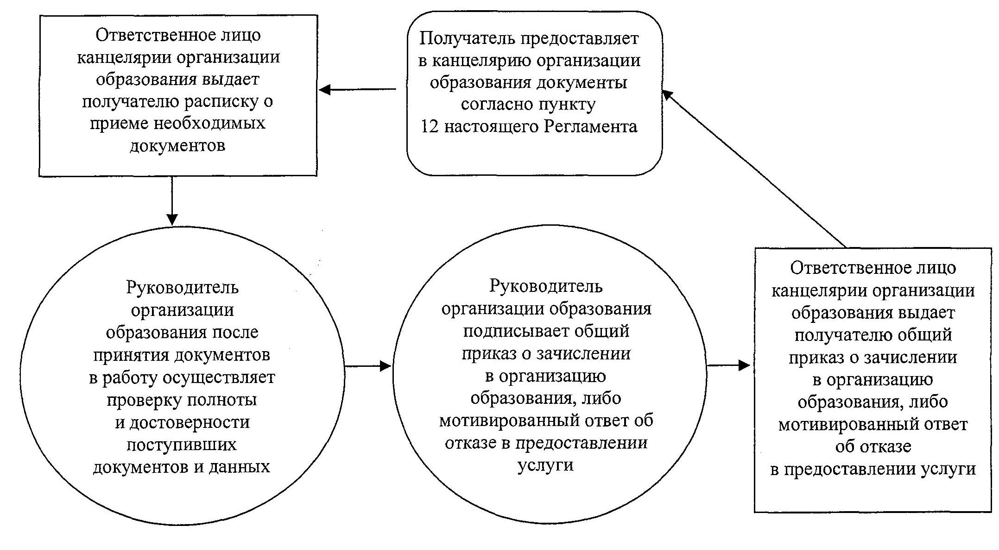

Утвержден           
постановлением акимата     
от 31 октября 2012 года    
№ 482

**Регламент государственной услуги "Прием документов для организации индивидуального бесплатного обучения на дому детей, которые по состоянию здоровья в течение длительного времени не могут посещать организации начального, основного среднего, общего среднего образования"**

**1. Основные понятия**

      1. В настоящем регламенте государственной услуги "Прием документов для организации индивидуального бесплатного обучения на дому детей, которые по состоянию здоровья в течение длительного времени не могут посещать организации начального, основного среднего, общего среднего образования" (далее - Регламент) используются следующие понятия:  
      1) получатель государственной услуги – физическое лицо, не имеющее возможности посещения организации образования, временно или постоянно, по состоянию здоровья (далее – получатель);  
      2) структурно-функциональные единицы - участвующие в процессе оказания государственной услуги (ответственные лица уполномоченных органов, структурные подразделения государственных органов, государственные органы, информационные системы или их подсистемы) (далее - СФЕ).

**2. Общие положения**

      2. Государственная услуга "Прием документов для организации индивидуального бесплатного обучения на дому детей, которые по состоянию здоровья в течение длительного времени не могут посещать организации начального, основного среднего, общего среднего образования" (далее - государственная услуга) оказывается получателям на основании Закона Республики Казахстан от 27 июля 2007 года "Об образовании", Закона Республики Казахстан от 11 июля 2002 года "О социальной и медико-педагогической коррекционной поддержке детей с ограниченными возможностями", Типовых правил деятельности специальных организаций образования, утвержденные постановлением Правительства Республики Казахстан от 3 февраля 2005 года № 100, Правил о порядке организации учебных занятий для детей-инвалидов, проходящих курс лечения в стационарных лечебно-профилактических, реабилитационных и других организациях здравоохранения и Правил о порядке оказания помощи родителям в обучении детей-инвалидов на дому учебно-воспитательными организациями, утвержденных Приказом Министра образования и науки Республики Казахстан от 26 ноября 2004 года № 974, и осуществляется в порядке, установленном Стандартом государственной услуги "Прием документов для организации индивидуального бесплатного обучения на дому детей, которые по состоянию здоровья в течение длительного времени не могут посещать организации начального, основного среднего, общего среднего образования", утвержденным постановлением Правительства Республики Казахстан от 31 августа 2012 года № 1119 "Об утверждении стандартов государственных услуг, оказываемых Министерством образования и науки Республики Казахстан, местными исполнительными органами в сфере образования и науки" (далее - Стандарт).  
      3. Форма оказываемой государственной услуги: неавтоматизированная.  
      4. Государственная услуга оказывается на безвозмездной основе.  
      5. Результатом оказания государственной услуги является приказ организации образования либо мотивированный ответ об отказе в предоставлении услуги.

**3. Требования к порядку оказания государственной услуги**

      6. Государственная услуга осуществляется в зданиях организаций среднего образования (далее – организация образования). Помещение внутри здания, где предоставляются услуги, по размерам, расположению и конфигурации соответствуют условиям для предоставления качественных услуг. Для приемлемости условий ожидания и подготовки необходимых документов, помещения оборудованы креслами и стульями.  
      Государственная услуга осуществляется ежедневно с 8.00 до 17.00 часов, за исключением выходных и праздничных дней, с перерывом на обед с 13.00 до 14.00 часов.  
      Предварительная запись и ускоренное оформление не предусмотрены.  
      7. Полная информация о порядке оказания государственной услуги располагается на официальном сайте Министерства образования и науки Республики Казахстан по адресу www.edu.gov.kz., а также на информационных стендах в зданиях организаций образования.  
      8. Сроки оказания государственной услуги:  
      с момента сдачи получателем необходимых документов, определенных в пункте 12 настоящего Регламента – 3 рабочих дня.  
      9. Организации образования при представлении неполного пакета документов, предусмотренного пунктом 12 настоящего Регламента, извещают получателя об отказе с указанием причин.  
      10. Этапы оказания государственной услуги с момента получения заявления от получателя для получения государственной услуги и до момента выдачи результата государственной услуги:  
      1) получатель предоставляет в организацию образования документы согласно пункту 12 настоящего Регламента;  
      2) руководитель организации образования выдает получателю опись с отметкой о дне получения документов;  
      3) руководитель организации образования после принятия документов в работу осуществляет проверку полноты и достоверности поступивших документов и данных;  
      4) руководитель организации образования подписывает приказ организации образования либо мотивированный ответ об отказе в предоставлении услуги;  
      5) руководитель организации образования выдает получателю приказ организации образования либо мотивированный ответ об отказе в предоставлении услуги.  
      11. Минимальное количество лиц, осуществляющих прием документов для оказания государственной услуги в организации образования, составляет один сотрудник (руководитель организации образования).

**4 Описание порядка действия (взаимодействия) в процессе оказания государственной услуги**

      12. Для получения государственной услуги получателю необходимо представить следующие документы:  
      1) заключение о необходимости обучения на дому ребенка-инвалида по медицинским показаниям: выдается Врачебно-консультативной комиссией (ВКК) в организациях первичной медико-санитарной помощи Министерства здравоохранения Республики Казахстан по месту;  
      2) заключение и рекомендация типа образовательной программы для обучения на дому ребенка – инвалида: выдается Психолого-медико-педагогической консультацией (ПМПК) по месту жительства;  
      3) письменное заявление в произвольной форме родителей на имя директора образовательной организации;  
      4) копии документов, удостоверяющие личность одного из родителей получателя;  
      5) копии документов, подтверждающие личность получателя;  
      6) адресная справка;  
      7) справка с места работы родителей.  
      13. Документы получателей сдаются руководителю организации образования.  
      14. При сдаче всех необходимых документов для получения государственной услуги получателю выдается опись с отметкой о дне получения.  
      15. Способ доставки результата оказания услуги – посредством личного посещения законных представителей получателя.  
      16. В процессе оказания государственной услуги задействованы следующие СФЕ:  
      руководитель организации образования.  
      17. Текстовое табличное описание последовательности и взаимодействие административных действий (процедур) каждой СФЕ с указанием срока выполнения каждого административного действия (процедуры) приведено в приложении 1 к настоящему Регламенту.  
      18. Схема, отражающая взаимосвязь между логической последовательностью административных действий в процессе оказания государственной услуги и СФЕ, приведены в приложении 2 к настоящему Регламенту.

**5. Ответственность должностных лиц,**  
**оказывающих государственную услугу**

      19. Ответственным лицом за оказание государственной услуги является руководитель организации образования (далее – должностное лицо).  
      Должностное лицо несет ответственность за реализацию оказания государственной услуги в установленные сроки в соответствии с законами Республики Казахстан.

Приложение 1                
к регламенту государственной услуги     
"Прием документов для организации     
индивидуального бесплатного обучения     
на дому детей, которые по состоянию      
здоровья в течение длительного времени    
не могут посещать организации начального,    
основного среднего, общего среднего образования"

**Описание последовательности и взаимодействия**  
**административных действий (процедур)**

|  |  |  |  |  |
| --- | --- | --- | --- | --- |
| Действия основного процесса (хода, потока работ) | | | | |
| 1 | №  действия | 1 | 2 | 3 |
| 2 | Наимено-  вание  СФЕ | Руководитель организации образования | | |
| 3 | Наимено-  вание  действия  (процес-  са,  процеду-  ры,  опера-  ции) и  их  описание | Прием  предс-  тавлен-  ных  получа-  телем  докумен-  тов,  указан-  ных в  пункте  12  настоя-  щего  Регла-  мента | Проверка  полноты и  достоверности  поступивших  документов и  данных,  подписание  результата  оказания  государствен-  ной услуги | Выдача получателю  результата оказания  государственной  услуги |
| 4 | Форма  заверше-  ния | Выдача  получа-  телю  описи с  отметкой  о дне  получе-  ния  докумен-  тов | Приказ организации образования  либо мотивированный ответ об  отказе в предоставлении услуги | |
| 5 | Сроки  исполне-  ния | Выдается  сразу  при  сдачи  докумен-  тов | 3 рабочих дня | |
| 6 | Номер  следую-  щего  действия | 2 | 3 | - |

Приложение 2                  
к регламенту государственной услуги       
"Прием документов для организации       
индивидуального бесплатного обучения       
на дому детей, которые по состоянию       
здоровья в течение длительного времени     
не могут посещать организации начального,     
основного среднего, общего среднего образования"

**Схема, отражающая взаимосвязь между логической последовательностью административных действий**

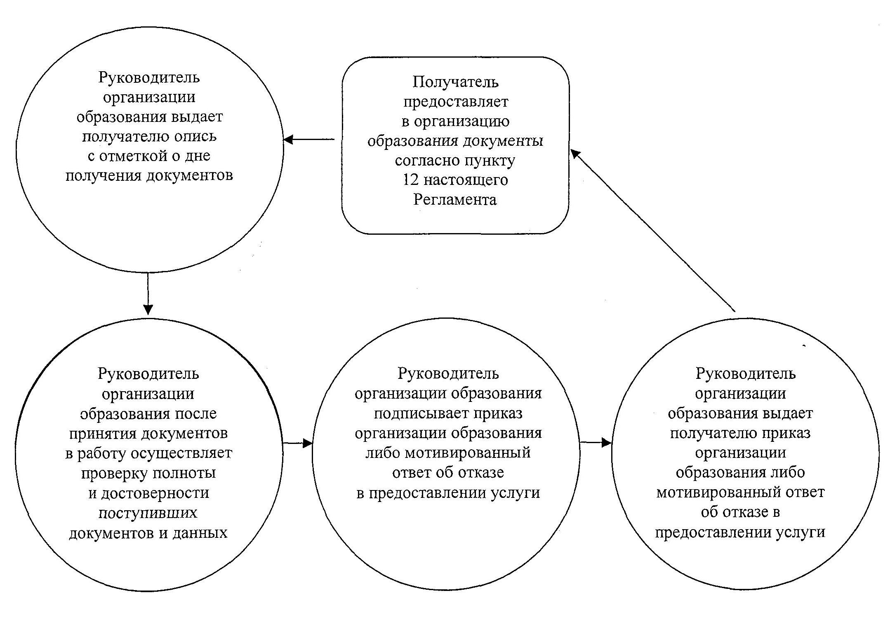

Утвержден            
постановлением акимата     
от 31 октября 2012 года     
№ 482

**Регламент государственной услуги**  
**"Прием документов и зачисление детей**  
**в дошкольные организации образования"**

**1. Основные понятия**

      1. В настоящем регламенте государственной услуги "Прием документов и зачисление детей в дошкольные организации образования" (далее - Регламент) используются следующие понятия:  
      1) получатель государственной услуги – законные представители детей дошкольного возраста (далее – получатель);  
      2) структурно-функциональные единицы – участвующие в процессе оказания государственной услуги (ответственные лица уполномоченных органов, структурные подразделения государственных органов, государственные органы, информационные системы или их подсистемы) (далее - СФЕ);  
      3) дошкольная организация – организация образования, реализующая общеобразовательные программы дошкольного воспитания и обучения.

**2. Общие положения**

      2. Государственная услуга "Прием документов и зачисление детей в дошкольные организации образования" (далее - государственная услуга) оказывается получателям на основании подпункта 1) пункта 2 статьи 14 и подпункта 6) статьи 5 Закона Республики Казахстан от 27 июля 2007 года "Об образовании" и осуществляется в порядке, установленном Стандартом государственной услуги "Прием документов и зачисление детей в дошкольные организации образования", утвержденным постановлением Правительства Республики Казахстан от 31 августа 2012 года № 1119 "Об утверждении стандартов государственных услуг, оказываемых Министерством образования и науки Республики Казахстан, местными исполнительными органами в сфере образования и науки" (далее - Стандарт).  
      3.Форма оказываемой государственной услуги:  
      неавтоматизированная.  
      4. Государственная услуга оказывается бесплатно.  
      5. Результатом оказания государственной услуги является договор, заключаемый согласно приложению 1 к Стандарту между дошкольной организацией и законными представителями либо мотивированный ответ об отказе в предоставлении государственной услуги.

**3. Требования к порядку оказания государственной услуги**

      6. Государственная услуга оказывается в зданиях дошкольных организаций всех типов и видов (далее - ДО), непосредственно в кабинете руководителя.  
      Государственная услуга при обращении в ДО предоставляется в течение двух рабочих дней, в соответствии с установленным графиком приема законных представителей, утвержденного руководителем ДО.  
      7. Информация о порядке предоставления государственной услуги располагается на интернет-ресурсе Министерства образования и науки Республики Казахстан в разделе "Государственные услуги", а также на информационных стендах в зданиях ДО.  
      8. Сроки оказания государственной услуги с момента:  
      1) сдачи получателем документов в ДО, определенных в пункте 12 настоящего Регламента и получения необходимой консультации со стороны руководителя составляют не менее 30 минут;  
      2) максимально допустимое время ожидания получения государственной услуги, оказываемой на месте в день обращения получателя, составляет не более 30 минут;  
      3) максимально допустимое время обслуживания получателя, оказываемой на месте в день обращения, составляет не менее 30 минут.  
      9. В предоставлении государственной услуги отказывается в случае, если не представлены все документы, требуемые в соответствии с пунктом 12 настоящего Регламента.  
      10. Этапы оказания государственной услуги с момента получения заявления от получателя для получения государственной услуги и до момента выдачи результата государственной услуги:  
      1) получатель предоставляет в ДО документы согласно пункту 12 настоящего Регламента;  
      2) руководитель ДО осуществляет проверку полноты и достоверности поступивших документов и данных, выдает получателю бланки договора согласно приложению 1 к Стандарту;  
      3) руководитель ДО подписывает договор, заключаемый между ДО и законными представителями либо мотивированный ответ об отказе в предоставлении государственной услуги.  
      4) руководитель ДО выдает получателю договор, заключаемый между ДО и законными представителями либо мотивированный ответ об отказе в предоставлении государственной услуги.  
      11. Минимальное количество лиц, осуществляющих прием документов для оказания государственной услуги в ДО, составляет один сотрудник (руководитель ДО).

**4. Описание порядка действия (взаимодействия) в процессе оказания государственной услуги**

      12. Для получения государственной услуги получателю необходимо представить следующие документы в ДО:  
      1) направление, выданное отделом образования города (района), в сельской местности - акиматом;  
      2) паспорт здоровья ребенка;  
      3) справку санитарно-эпидемиологической службы об эпидокружении.  
      В дошкольных организациях прием детей ведется в течение года при наличии в нем свободных мест.  
      13. Бланки договора выдаются руководителем ДО.  
      Договор составляется в двух экземплярах.  
      14. Заполненный получателями (законными представителями) договор сдается руководителю ДО (один экземпляр хранится у руководителя ДО, другой остается у получателя (законных представителей).  
      15. Документ, подтверждающий сдачу получателем необходимых документов для получения государственной услуги, не требуется.  
      16. Государственная услуга осуществляется посредством личного посещения ДО получателем.  
      17. В процессе оказания государственной услуги задействованы следующие СФЕ:  
      руководитель ДО.  
      18. Текстовое табличное описание последовательности и взаимодействие административных действий (процедур) каждой СФЕ с указанием срока выполнения каждого административного действия (процедуры) приведено в приложении 1 к настоящему Регламенту.  
      19. Схема, отражающая взаимосвязь между логической последовательностью административных действий в процессе оказания государственной услуги и СФЕ, приведены в приложении 2 к настоящему Регламенту.

**5 Ответственность должностных лиц,**  
**оказывающих государственную услугу**

      20. Ответственным лицом за оказание государственной услуги является руководитель ДО (далее – должностное лицо).  
      Должностное лицо несет ответственность за реализацию оказания государственной услуги в установленные сроки в соответствии с законами Республики Казахстан.

Приложение 1                
к регламенту государственной услуги     
"Прием документов и зачисление детей     
в дошкольные организации образования"

**Описание последовательности и взаимодействия**  
**административных действий (процедур)**

|  |  |  |  |  |
| --- | --- | --- | --- | --- |
| Действие основного процесса (хода, потока работ) | | | | |
| 1 | №  действия | 1 | 2 | 3 |
| 2 | Наимено-  вание СФЕ | Руководитель ДО | | |
| 3 | Наимено-  вание  действия  (процесса  процедуры  операции)  и их  описание | Прием  представ-  ленных  получате-  лем  документов  указанных  в пункте  12 настоя-  щего Рег-  ламента,  осуществ-  ление  проверки полноты  и досто-  верности  поступив-  ших доку-  ментов и  данных | Подписа-  ние  резуль-  тата  оказания  государ-  ственной  услуги | Выдача  получателю  результата  оказания  государственной  услуги |
| 4 | Форма  заверше-  ния | Выдача  получателю  бланков  договора  согласно  приложению1 к  Стандарту | Договор, заключаемый  между ДО и законными  представителями либо  мотивированный ответ об  отказе в предоставлении  государственной услуги | |
| 5 | Сроки  исполне-  ния | Не менее  30 минут | В течение 2 рабочих дней | |
| 6 | Номер  следующе-  го  действия | 2 | 3 | - |

Приложение 2               
к регламенту государственной      
услуги "Прием документов       
и зачисление детей          
в дошкольные организации образования"

**Схема, отражающая взаимосвязь между логической последовательностью административных действий**

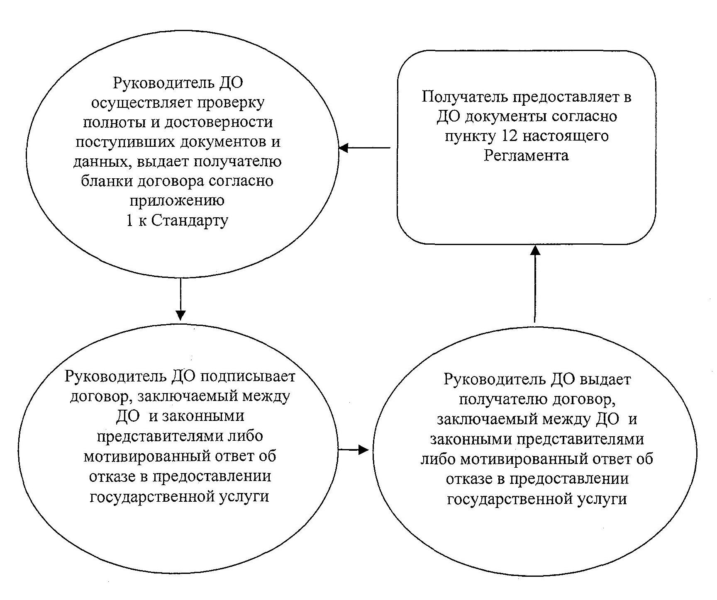

Утвержден           
постановлением акимата     
от 31 октября 2012 года     
№ 482

**Регламент государственной услуги**  
**"Прием документов и зачисление в специальные организации образования детей с ограниченными возможностями для обучения по специальным общеобразовательным учебным программам"**

**1. Основные понятия**

      1. В настоящем регламенте государственной услуги "Прием документов и зачисление в специальные организации образования детей с ограниченными возможностями для обучения по специальным общеобразовательным учебным программам" (далее - Регламент) используются следующие понятия:  
      1) получатель государственной услуги – физическое лицо (дети с ограниченными возможностями в развитии от 7 до 18 лет) (далее – получатель);  
      2) структурно-функциональные единицы - участвующие в процессе оказания государственной услуги (ответственные лица уполномоченных органов, структурные подразделения государственных органов, государственные органы, информационные системы или их подсистемы) (далее - СФЕ).

**2. Общие положения**

      2. Государственная услуга "Прием документов и зачисление в специальные организации образования детей с ограниченными возможностями для обучения по специальным общеобразовательным учебным программам" (далее - государственная услуга) оказывается получателям на основании статьи 16 Закона Республики Казахстан от 27 июля 2007 года "Об образовании" и осуществляется в порядке, установленном Стандартом государственной услуги "Прием документов и зачисление в специальные организации образования детей с ограниченными возможностями для обучения по специальным общеобразовательным учебным программам", утвержденным постановлением Правительства Республики Казахстан от 31 августа 2012 года № 1119 "Об утверждении стандартов государственных услуг, оказываемых Министерством образования и науки Республики Казахстан, местными исполнительными органами в сфере образования и науки" (далее - Стандарт).  
      3. Форма оказываемой государственной услуги: неавтоматизированная.  
      4. Государственная услуга по предоставлению начального, основного среднего и общего среднего образования проводится за счет средств местного бюджета.  
      5. Результатом оказания государственной услуги является приказ организации образования либо мотивированный ответ об отказе в предоставлении услуги.

**3. Требования к порядку оказания государственной услуги**

      6. Государственная услуга осуществляется в зданиях специальных организаций образования, предоставляющие общее среднее образование независимо от организационно-правовых форм, формы собственности и ведомственной подчиненности (далее - специальная организация образования). Помещение внутри здания, где предоставляются услуги, по размерам, расположению и конфигурации соответствует условиям для предоставления качественных услуг. Для приемлемости условий ожидания и подготовки необходимых документов помещения оборудованы креслами и стульями.  
      Государственная услуга оказывается ежедневно с 08.00 до 18.00 ч. с перерывом на обед с 13.00 до 14.00, за исключением выходных и праздничных дней.  
      7. Полная информация о порядке оказания государственной услуги располагается на официальных сайтах специальных организаций образования, а также Министерства образования и науки Республики Казахстан по адресу: www.edu.gov.kz.  
      Информацию на получение государственной услуги необходимо размещать на стендах специальных организаций образования.  
      8. Сроки оказания государственной услуги:  
      рассмотрение документов осуществляется в течение 3 рабочих дней с момента поступления заявления.  
      9. Основанием для отказа в предоставлении государственной услуги служит представление получателем неполного пакета документов, указанных в пункте 12 настоящего Регламента.  
      10. Этапы оказания государственной услуги с момента получения заявления от получателя для получения государственной услуги и до момента выдачи результата государственной услуги:  
      1) получатель предоставляет в специальную организацию образования документы согласно пункту 12 настоящего Регламента;  
      2) ответственное лицо специальной организации образования выдает получателю расписку о приеме документов;  
      3) руководитель специальной организации образования после принятия документов в работу осуществляет проверку полноты и достоверности поступивших документов и данных;  
      4) руководитель специальной организации образования подписывает приказ организации образования, либо мотивированный ответ об отказе в предоставлении услуги;  
      5) ответственное лицо специальной организации образования выдает получателю приказ организации образования, либо мотивированный ответ об отказе в предоставлении услуги.  
      11. Минимальное количество лиц, осуществляющих прием документов для оказания государственной услуги в специальной организации образования, составляет один сотрудник.

**4. Описание порядка действия (взаимодействия) в процессе оказания государственной услуги**

      12. Для получения государственной услуги получателю необходимо представить следующие документы:  
      1) направление Психолого-медико-педагогической консультации (ПМПК);  
      2) заявление о приеме (в произвольной форме);  
      3) копию свидетельства о рождении;  
      4) документ об образовании государственного образца, свидетельствующий о прохождении итоговой аттестации и подтверждающий усвоение обучающимся государственного общеобязательного стандарта соответствующего уровня образования (свидетельство, аттестат);  
      5) 2 фотографии размером 3x4;  
      6) медицинскую справку;  
      7) прививочный паспорт;  
      8) в случае перехода из школы в школу в середине года - ведомость с текущими оценками, с подписью и заверенной печатью школы и решение (общее мнение специалистов) школьного психолого-медико-педагогического консилиума.  
      13. Заполненные заявления, а также необходимые документы для получения государственной услуги представляются ответственному лицу организации образования.  
      14. Формой документа, подтверждающей, что получатель сдал все необходимые документы, указанные в пункте 12 настоящего Регламента, является расписка о приеме документов с указанием номера и даты приема заявления, фамилии, имени, отчества выдавшего расписку.  
      15. Способом получения результата оказания государственной услуги является личное посещение получателя.  
      16. В процессе оказания государственной услуги задействованы следующие СФЕ:  
      1) ответственное лицо специальной организации образования;  
      2) руководитель специальной организации образования.  
      17. Текстовое табличное описание последовательности и взаимодействие административных действий (процедур) каждой СФЕ с указанием срока выполнения каждого административного действия (процедуры) приведено в приложении 1 к настоящему Регламенту.  
      18. Схемы, отражающие взаимосвязь между логической последовательностью административных действий в процессе оказания государственной услуги и СФЕ, приведены в приложении 2 к настоящему Регламенту.

**5. Ответственность должностных лиц,**  
**оказывающих государственную услугу**

      19. Ответственным лицом за оказание государственной услуги является руководитель специальной организации образования (далее – должностное лицо).  
      Должностное лицо несет ответственность за реализацию оказания государственной услуги в установленные сроки в соответствии с законами Республики Казахстан.

Приложение 1                
к регламенту государственной услуги     
"Прием документов и зачислению в     
специальные организации образования     
детей с ограниченными возможностями    
для обучения по специальным        
общеобразовательным учебным программам"

**Описание последовательности и взаимодействия**  
**административных действий (процедур)**

|  |  |  |  |  |
| --- | --- | --- | --- | --- |
| Действия основного процесса (хода, потока работ) | | | | |
| 1 | № действия | 1 | 2 | 3 |
| 2 | Наименование СФЕ | Ответствен-  ное лицо  специальной  организации  образования | Руководи-  тель  специальной  организации  образования | Ответствен-  ное лицо  специальной  организации  образования |
| 3 | Наименование  действия  (процесса,  процедуры,  операции)  и их описание | Прием  представ-  ленных  получателем  документов,  указанных в  пункте 12  настоящего  Регламента | Проверка  полноты  и достовер-  ности  поступивших  документов  и данных,  подписание  результата  оказания  государст-  венной  услуги | Выдача  получателю  результата  оказания  государст-  венной  услуги |
| 4 | Форма завершения | Выдача  получателю  расписки о  приеме  документов | Приказ организации  образования либо  мотивированный ответ об  отказе в предоставлении  услуги | |
| 5 | Сроки исполнения | Выдается  сразу при  сдачи  документов | В течение 3 рабочих дней | |
| 6 | Номер следующего  действия | 2 | 3 | - |

Приложение 2                   
к регламенту государственной услуги     
"Прием документов и зачислению в специальные     
организации образования детей с ограниченными     
возможностями для обучения по специальным      
общеобразовательным учебным программам"

**Схема, отражающая взаимосвязь между логической**  
**последовательностью административных действий**

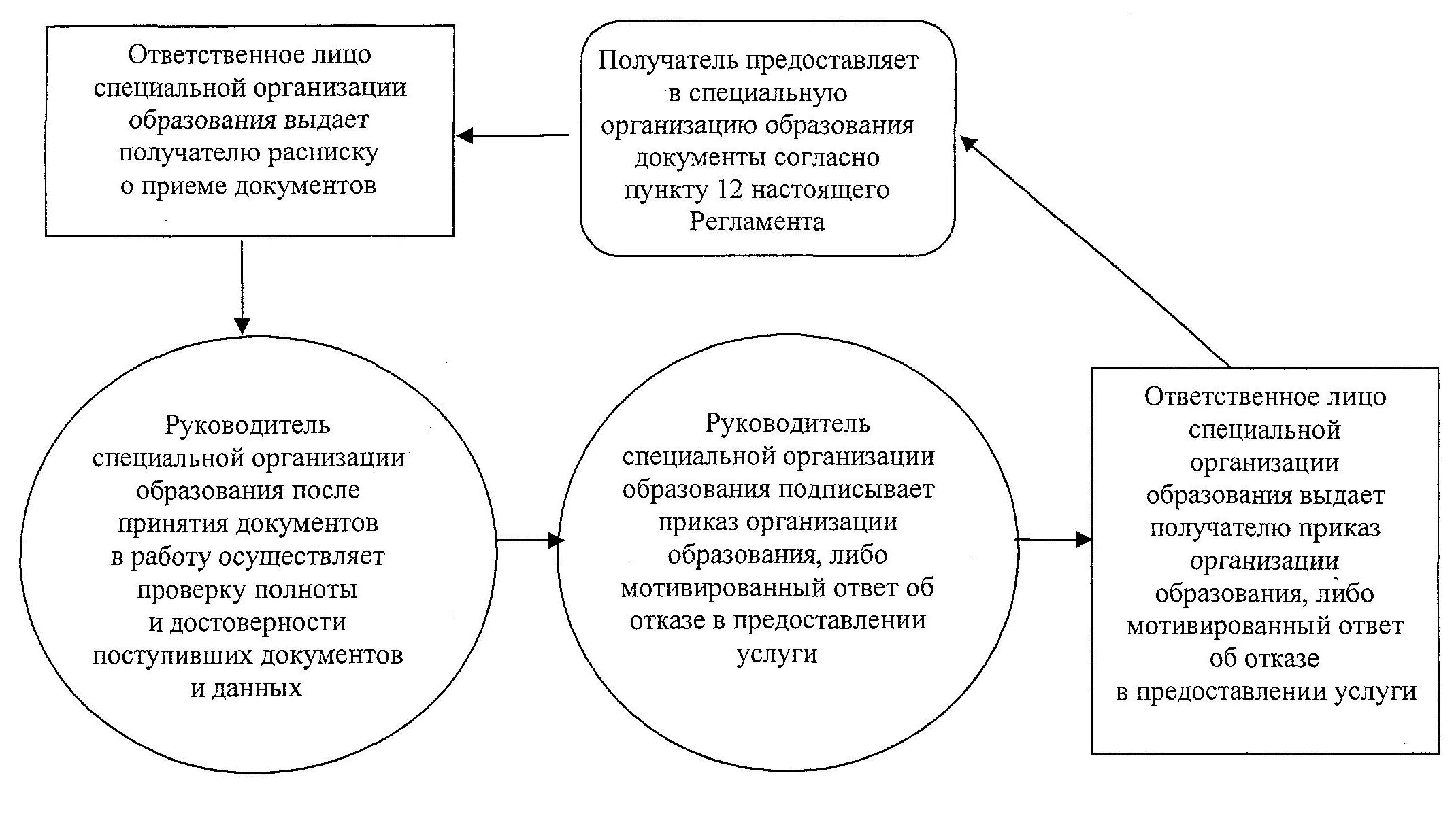

Утвержден           
постановлением акимата    
от 31 октября 2012 года     
№ 482

**Регламент государственной услуги "Прием документов и зачисление в организации дополнительного образования для детей по предоставлению им дополнительного образования"**

**1. Основные понятия**

      1. В настоящем регламенте государственной услуги "Прием документов и зачисление в организации дополнительного образования для детей по предоставлению им дополнительного образования" (далее - Регламент) используются следующие понятия:  
      1) получатель государственной услуги – физическое лицо в возрасте от 3 до 18 лет (далее – получатель);  
      2) структурно-функциональные единицы - участвующие в процессе оказания государственной услуги (ответственные лица уполномоченных органов, структурные подразделения государственных органов, государственные органы, информационные системы или их подсистемы) (далее - СФЕ).

**2. Общие положения**

      2. Государственная услуга "Прием документов и зачисление в организации дополнительного образования для детей по предоставлению им дополнительного образования" (далее - государственная услуга) оказывается получателям в соответствии с подпунктами 38-1), 39) статьи 1; подпунктом 19) статьи 4; подпунктом 44-5) статьи 5; подпунктом 14) пункта 2 статьи 6; подпунктами 5), 10) пункта 3 статьи 6; подпунктами 5), 9) пункта 4 статьи 6; пунктом 1, подпунктом 1) пункта 2, пунктом 3 статьи 23; пунктом 12 статьи 26; пунктом 4 статьи 40 Закона Республики Казахстан от 27 июля 2007 года "Об образовании" и осуществляется в порядке, установленном Стандартом государственной услуги "Прием документов и зачисление в организации дополнительного образования для детей по предоставлению им дополнительного образования", утвержденным постановлением Правительства Республики Казахстан от 31 августа 2012 года № 1119 "Об утверждении стандартов государственных услуг, оказываемых Министерством образования и науки Республики Казахстан, местными исполнительными органами в сфере образования и науки" (далее - Стандарт).  
      3. Форма оказываемой государственной услуги: неавтоматизированная.  
      4. Государственная услуга оказывается бесплатно.  
      5. Результатом оказания государственной услуги является приказ о зачислении в организацию дополнительного образования детей, изданный на основании договора согласно приложению 2 к Стандарту, заключенного между законными представителями детей и организацией дополнительного образования детей либо мотивированный ответ об отказе в предоставлении государственной услуги.

**3. Требования к порядку оказания государственной услуги**

      6. Государственная услуга оказывается в зданиях организаций дополнительного образования детей (далее - организация дополнительного образования) согласно приложению 1 к Стандарту, где предусмотрены условия для обслуживания получателей, в том числе для лиц с ограниченными физическими возможностями.  
      Государственная услуга предоставляется в рабочие дни в соответствии с установленным графиком работы с 9.00 часов до 18.00 часов, с перерывом на обед, за исключением выходных и праздничных дней.  
      Предварительная запись и ускоренное оформление услуги не предусмотрены.  
      7. Полная информация о порядке оказания государственной услуги располагается на стендах, расположенных в организациях дополнительного образования детей, а также на официальных сайтах отделов образования регионов и на сайте Министерства образования и науки Республики Казахстан по адресу: www.edu.gov.kz.  
      8. Сроки оказания государственной услуги с момента:  
      1) обращения для получения государственной услуги составляют 3 рабочих дня (15 дней для детских музыкальных, художественных школ, школ искусств и спортивных школ);  
      2) максимально допустимое время ожидания до получения государственной услуги, оказываемой на месте в день обращения заявителя (при регистрации), - не более 30 минут;  
      3) максимально допустимое время обслуживания получателя, оказываемой на месте в день обращения заявителя, - не более 30 минут.  
      9. Основанием для отказа в предоставлении государственной услуги служит представление получателем неполного пакета документов, указанных в пункте 12 настоящего Регламента с письменным обоснованием причин отказа.  
      10. Этапы оказания государственной услуги с момента получения заявления от получателя для получения государственной услуги и до момента выдачи результата государственной услуги:  
      1) получатель предоставляет в организацию дополнительного образования документы согласно пункту 12 настоящего Регламента;  
      2) ответственное лицо организации дополнительного образования выдает получателю расписку о получении необходимых документов;  
      3) руководитель организации дополнительного образования после принятия документов в работу осуществляет проверку полноты и достоверности поступивших документов и данных;  
      4) руководитель организации дополнительного образования подписывает приказ о зачислении в организацию дополнительного образования детей, изданный на основании договора согласно приложению 2 к Стандарту, заключенного между законными представителями детей и организацией дополнительного образования детей либо мотивированный ответ об отказе в предоставлении государственной услуги;  
      5) ответственное лицо организации дополнительного образования выдает получателю приказ о зачислении в организацию дополнительного образования детей, изданный на основании договора согласно приложению 2 к Стандарту, заключенного между законными представителями детей и организацией дополнительного образования детей либо мотивированный ответ об отказе в предоставлении государственной услуги.  
      11. Минимальное количество лиц, осуществляющих прием документов для оказания государственной услуги в организации дополнительного образования, составляет один сотрудник.

**4. Описание порядка действия (взаимодействия) в процессе оказания государственной услуги**

      12. Для получения государственной услуги получателю необходимо представить в организацию дополнительного образования детей следующие документы:  
      1) заявление о зачислении в организации дополнительного образования  
      детей от законных представителей;  
      2) копию свидетельства о рождении, документа удостоверяющего личность ребенка (при наличии);  
      3) анкету со сведениями о ребенке и о законных представителях;  
      4) договор с условиями оказания услуги (по необходимости);  
      5) справку о состоянии здоровья (медицинский паспорт) по необходимости.  
      13. Перечень необходимых документов для получения государственной услуги размещается в фойе организации дополнительного образования детей, а также на официальном сайте уполномоченного органа организации дополнительного образования детей.  
      14. Документы, указанные в пункте 12 настоящего Регламента, сдаются в кабинет лица, ответственного за оказание данной услуги.  
      15. При сдаче всех документов для получения государственной услуги получателю выдается расписка о получении необходимых документов с указанием номера и даты приема заявления, фамилии, имени, отчества ответственного лица, выдавшего расписку с указанием даты получения услуги.  
      16. Способом доставки информации о результате оказанной государственной услуги является личное обращение получателя к ответственному лицу в соответствии с установленным графиком работы по истечении 3 рабочих дней с момента поступления заявления.  
      17. В процессе оказания государственной услуги задействованы следующие СФЕ:  
      1) ответственное лицо организации дополнительного образования;  
      2) руководитель организации дополнительного образования.  
      18. Текстовое табличное описание последовательности взаимодействия административных действий (процедур) каждой СФЕ с указанием срока выполнения каждого административного действия (процедуры) приведено в приложении 1 к настоящему Регламенту.  
      19. Схема, отражающая взаимосвязь между логической последовательностью административных действий в процессе оказания государственной услуги и структурно-функциональных единиц, приведена в приложении 2 к настоящему Регламенту.

**5. Ответственность должностных лиц,**  
**оказывающих государственную услугу**

      20. Ответственным лицом за оказание государственной услуги является руководитель организации дополнительного образования (далее – должностное лицо).  
      Должностное лицо несет ответственность за реализацию оказания государственной услуги в установленные сроки в соответствии с законами Республики Казахстан.

Приложение 1            
к регламенту государственной услуги    
"Прием документов и зачисление     
в организации дополнительного образования    
для детей по предоставлению       
им дополнительного образования"

**Описание последовательности и взаимодействия**  
**административных действий (процедур)**

|  |  |  |  |  |
| --- | --- | --- | --- | --- |
| Действие основного процесса (хода, потока работ) | | | | |
| 1 | №  действия | 1 | 2 | 3 |
| 2 | Наименова-  ние СФЕ | Ответст-  венное  лицо  организа-  ции допол-  нительного  образова-  ния | Руководитель  организации  дополнитель-  ного  образования | Ответственное  лицо  организации  дополнительно-  го образования |
| 3 | Наименова-  ние  действия  (процесса,  процедуры,  операции)  и их  описание | Прием  представ-  ленных  получате-  лем  документов  указанных  в пункте  12  настоящего  Регламента | Проверка  полноты  поступивших  документов и  данных,  подписание  результата  оказания  государст-  венной  услуги | Выдача  получателю  результата  оказания  государствен-  ной услуги |
| 4 | Форма  завершения | Выдача  получателю  расписки о  получении  необходи-  мых  документов | Приказ о зачислении в  организацию дополнительного  образования детей, изданный  на основании договора  согласно приложению 2 к  Стандарту, заключенного  между законными  представителями детей и  организацией дополнительного  образования детей либо  мотивированный ответ об  отказе в предоставлении  государственной услуги | |
| 5 | Сроки  исполнения | Не более  30 минут | 3 рабочих дня (15 дней для  детских музыкальных,  художественных школ, школ  искусств и спортивных школ) | |
| 6 | Номер  следующего  действия | 2 | 3 | - |

Приложение 2             
к регламенту государственной услуги    
"Прием документов и зачисление       
в организации дополнительного      
образования для детей по         
предоставлению им            
дополнительного образования"

**Схема, отражающая взаимосвязь между логической последовательностью административных действий**

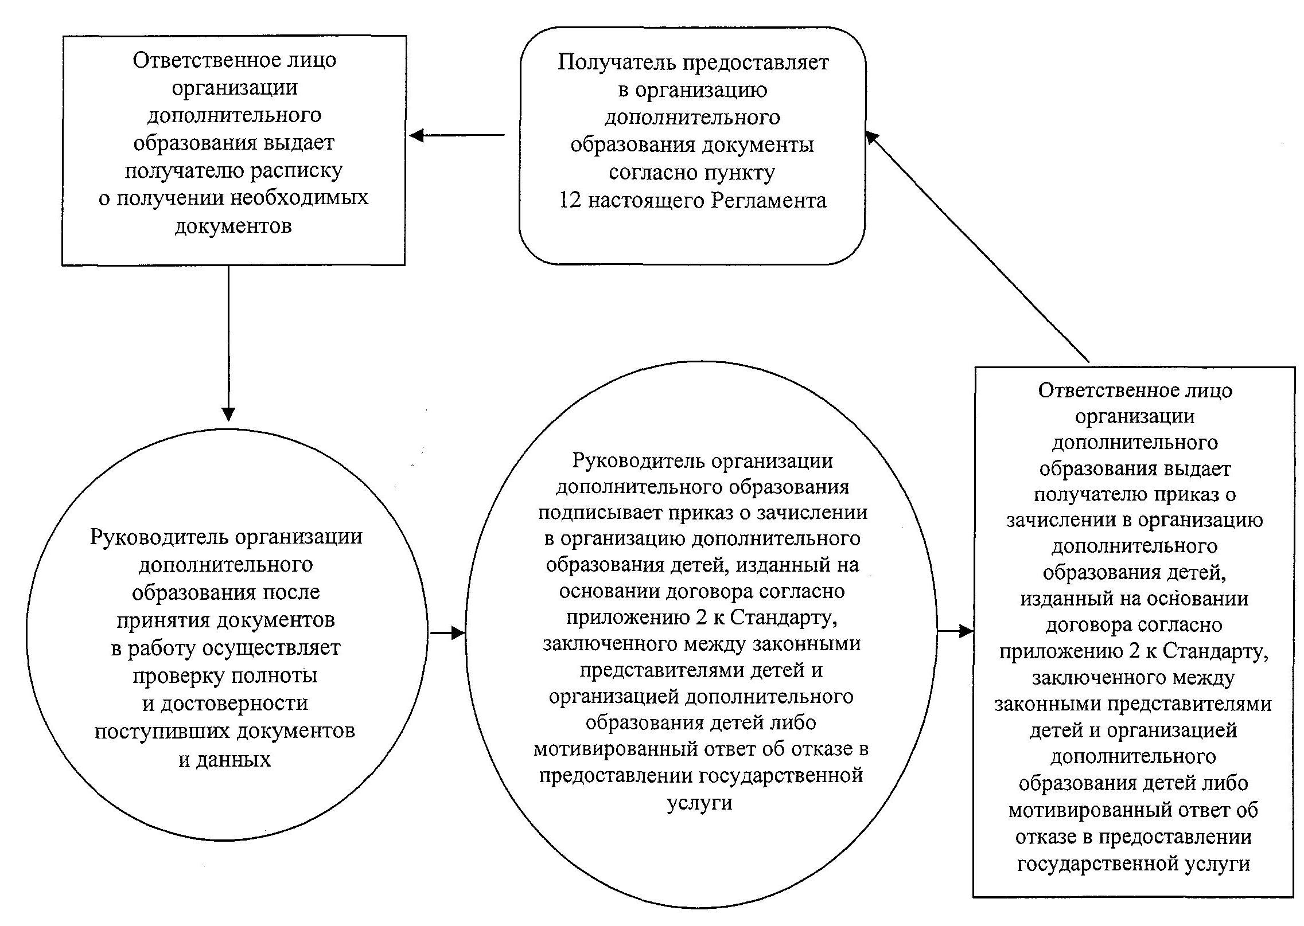

Утвержден           
постановлением акимата    
от 31 октября 2012 года     
№ 482

**Регламент государственной услуги "Прием документов для предоставления бесплатного подвоза к общеобразовательным организациям и обратно домой детям, проживающим в отдаленных сельских пунктах"**

**1. Основные понятия**

      1. В настоящем регламенте государственной услуги "Прием документов для предоставления бесплатного подвоза к общеобразовательным организациям и обратно домой детям, проживающим в отдаленных сельских пунктах" (далее - Регламент) используются следующие понятия:  
      1) получатель государственной услуги – физическое лицо (далее – получатель);  
      2) структурно-функциональные единицы – участвующие в процессе оказания государственной услуги (ответственные лица уполномоченных органов, структурные подразделения государственных органов, государственные органы, информационные системы или их подсистемы) (далее - СФЕ).

**2 Общие положения**

      2. Государственная услуга "Прием документов для предоставления бесплатного подвоза к общеобразовательным организациям и обратно домой детям, проживающим в отдаленных сельских пунктах" (далее – государственная услуга) оказывается получателям в соответствии с пунктом 5 статьи 6 Закона Республики Казахстан от 27 июля 2007 года "Об образовании" и подпунктом 2) пункта 2 постановления Правительства Республики Казахстан от 21 декабря 2007 года № 1256 "Об утверждении гарантированного государственного норматива сети организаций образования" и осуществляется в порядке, установленном Стандартом государственной услуги "Прием документов для предоставления бесплатного подвоза к общеобразовательным организациям и обратно домой детям, проживающим в отдаленных сельских пунктах", утвержденным постановлением Правительства Республики Казахстан от 31 августа 2012 года № 1119 "Об утверждении стандартов государственных услуг, оказываемых Министерством образования и науки Республики Казахстан, местными исполнительными органами в сфере образования и науки" (далее - Стандарт).  
      3. Форма оказываемой государственной услуги: неавтоматизированная.  
      4. Государственная услуга оказывается бесплатно.  
      5. Результатом завершения оказываемой государственной услуги является выдача справки об обеспечении бесплатным подвозом к общеобразовательной организации образования и обратно домой на бумажном носителе, согласно приложению 2 к Стандарту, либо мотивированный ответ об отказе в предоставлении услуги.

**3. Требования к порядку оказания государственной услуги**

      6. Государственная услуга оказывается в зданиях аппаратов акима поселка, аула (села), аульного (сельского) округа (далее – акимат) по месту проживания получателя согласно приложению 1 к Стандарту, где предусмотрены условия для обслуживания получателей, в том числе для лиц с ограниченными физическими возможностями. Залы ожидания оснащены информационными стендами с образцами заполненных бланков.  
      Государственная услуга предоставляется в течение учебного года:  
      1) в рабочие дни в соответствии с установленным графиком работы с 9.00 часов до 18.00 часов, с перерывом на обед, за исключением выходных и праздничных дней;  
      2) прием осуществляется в порядке очереди без предварительной записи и ускоренного обслуживания.  
      7. Полная информация о порядке государственной услуги располагается на стендах, расположенных в фойе акиматов, перечень которых указан в приложении 1 к Стандарту, а также на интернет-ресурсах областного акимата, управлении образования и на сайте Министерства образования и науки Республики Казахстан: www.edu.gov.kz.  
      8. Сроки оказания государственной услуги с момента:  
      1) обращения для получения государственной услуги составляет 5 рабочих дней;  
      2) максимально допустимое время ожидания до получения государственной услуги, оказываемой на месте в день обращения заявителя (при регистрации), – не более 30 минут;  
      3) максимальное допустимое время обслуживания получателя, оказываемой на месте в день обращения заявителя, – не более 30 минут.  
      9. Основанием для отказа в предоставлении государственной услуги служит представление получателем неполного пакета документов, указанных в пункте 12 настоящего Регламента.  
      10. Этапы оказания государственной услуги с момента получения заявления от получателя для получения государственной услуги и до момента выдачи результата государственной услуги:  
      1) получатель предоставляет в акимат документы согласно пункту 12 настоящего Регламента;  
      2) специалист акимата выдает получателю расписку в получении необходимых документов;  
      3) аким поселка, аула (села), аульного (сельского) округа после принятия документов в работу осуществляет проверку полноты и достоверности поступивших документов и данных;  
      4) аким поселка, аула (села), аульного (сельского) округа подписывает справку об обеспечении бесплатным подвозом к общеобразовательной организации образования и обратно домой, либо мотивированный ответ об отказе в предоставлении услуги;  
      5) специалист акимата выдает получателю справку об обеспечении бесплатным подвозом к общеобразовательной организации образования и обратно домой, либо мотивированный ответ об отказе в предоставлении услуги.  
      11. Минимальное количество лиц, осуществляющих прием документов для оказания государственной услуги в акимате, составляет один сотрудник.

**4. Описание порядка действия (взаимодействия) в процессе оказания государственной услуги**

      12. Для получения государственной услуги получателю необходимо представить следующие документы:  
      1) заявление от законного представителя обучающегося (воспитанника) на обеспечение его ребенка бесплатным подвозом к общеобразовательной организации образования согласно приложению 3 к Стандарту;  
      2) оригинал и копию свидетельства о рождении ребенка или удостоверения личности;  
      3) справку с места учебы согласно приложению 4 к Стандарту.  
      Оригинал свидетельства о рождении, удостоверение личности предоставляются для сверки с копией и возвращаются получателю.  
      13. Образец заявления для получения государственной услуги размещается в фойе акимата, а также находится у специалистов акимата.  
      14. Заявление, копия свидетельства о рождении ребенка или удостоверения личности, справка с места учебы сдаются в кабинет ответственного за оказание данной услуги специалиста акимата, курирующего социальные вопросы.  
      15. При сдаче всех необходимых документов для получения государственной услуги получателю выдается расписка в получении необходимых документов, согласно приложению 5 к Стандарту, с указанием номера и даты приема заявления, фамилии, имени, отчества специалиста акимата, выдавшего расписку, с указанием даты получения услуги.  
      16. Доставка результата государственной услуги получателю осуществляется при личном обращении получателя или его представителя (при наличии официально заверенного соответствующего документа) по истечению 5 рабочих дней с момента поступления заявления.  
      Сведения о выдаче справки фиксируются в книге учета справок согласно приложению 6 к Стандарту.  
      17. В процессе оказания государственной услуги задействованы следующие СФЕ:  
      1) специалист акимата;  
      2) аким поселка, аула (села), аульного (сельского) округа.  
      18. Текстовое табличное описание последовательности и взаимодействие административных действий (процедур) каждой СФЕ с указанием срока выполнения каждого административного действия (процедуры) приведено в приложении 1 к настоящему Регламенту.  
      19. Схема, отражающая взаимосвязь между логической последовательностью административных действий в процессе оказания государственной услуги и СФЕ, приведены в приложении 2 к настоящему Регламенту.

**5. Ответственность должностных лиц,**  
**оказывающих государственную услугу**

      20. Ответственным лицом за оказание государственной услуги является аким поселка, аула (села), аульного (сельского) округа (далее – должностное лицо).  
      Должностное лицо несет ответственность за реализацию оказания государственной услуги в установленные сроки в соответствии с законами Республики Казахстан.

Приложение 1               
к регламенту государственной услуги      
"Прием документов для предоставления      
бесплатного подвоза к общеобразовательным    
организациям и обратно домой детям,       
проживающим в отдаленных сельских пунктах"

**Описание последовательности и взаимодействия**  
**административных действий (процедур)**

|  |  |  |  |  |
| --- | --- | --- | --- | --- |
| Действия основного процесса (хода, потока работ) | | | | |
| 1 | № действия | 1 | 2 | 3 |
| 2 | Наименование  СФЕ | Специалист  акимата | Аким поселка,  аула (села),  аульного  (сельского)  округа | Специалист  акимата |
| 3 | Наименование  действия  (процесса,  процедуры  операции)  и их  описание | Прием  представлен-  ных полу-  чателем  документов,  указанных  в пункте 12  настоящего  Регламента | Проверка  полноты и  достоверности  поступивших  документов и  данных,  подписание  результата  оказания  государственной  услуги | Выдача  получателю  результата  оказания  государст-  венной  услуги |
| 4 | Форма  завершения | Выдача  получателю  расписки  в получении  необходимых  документов | Справка об обеспечении  бесплатным подвозом  к общеобразовательной  организации образования  и обратно домой, либо  мотивированный ответ об  отказе в предоставлении  услуги | |
| 5 | Сроки  исполнения | Не более 30  минут | 5 рабочих дней | |
| 6 | Номер  следующего  действия | 2 | 3 | - |

Приложение 2               
к регламенту государственной услуги       
"Прием документов для предоставления     
бесплатного подвоза к общеобразовательным    
организациям и обратно домой детям,       
проживающим в отдаленных сельских пунктах"

**Схема, отображающая взаимосвязь между логической последовательностью административных действий**

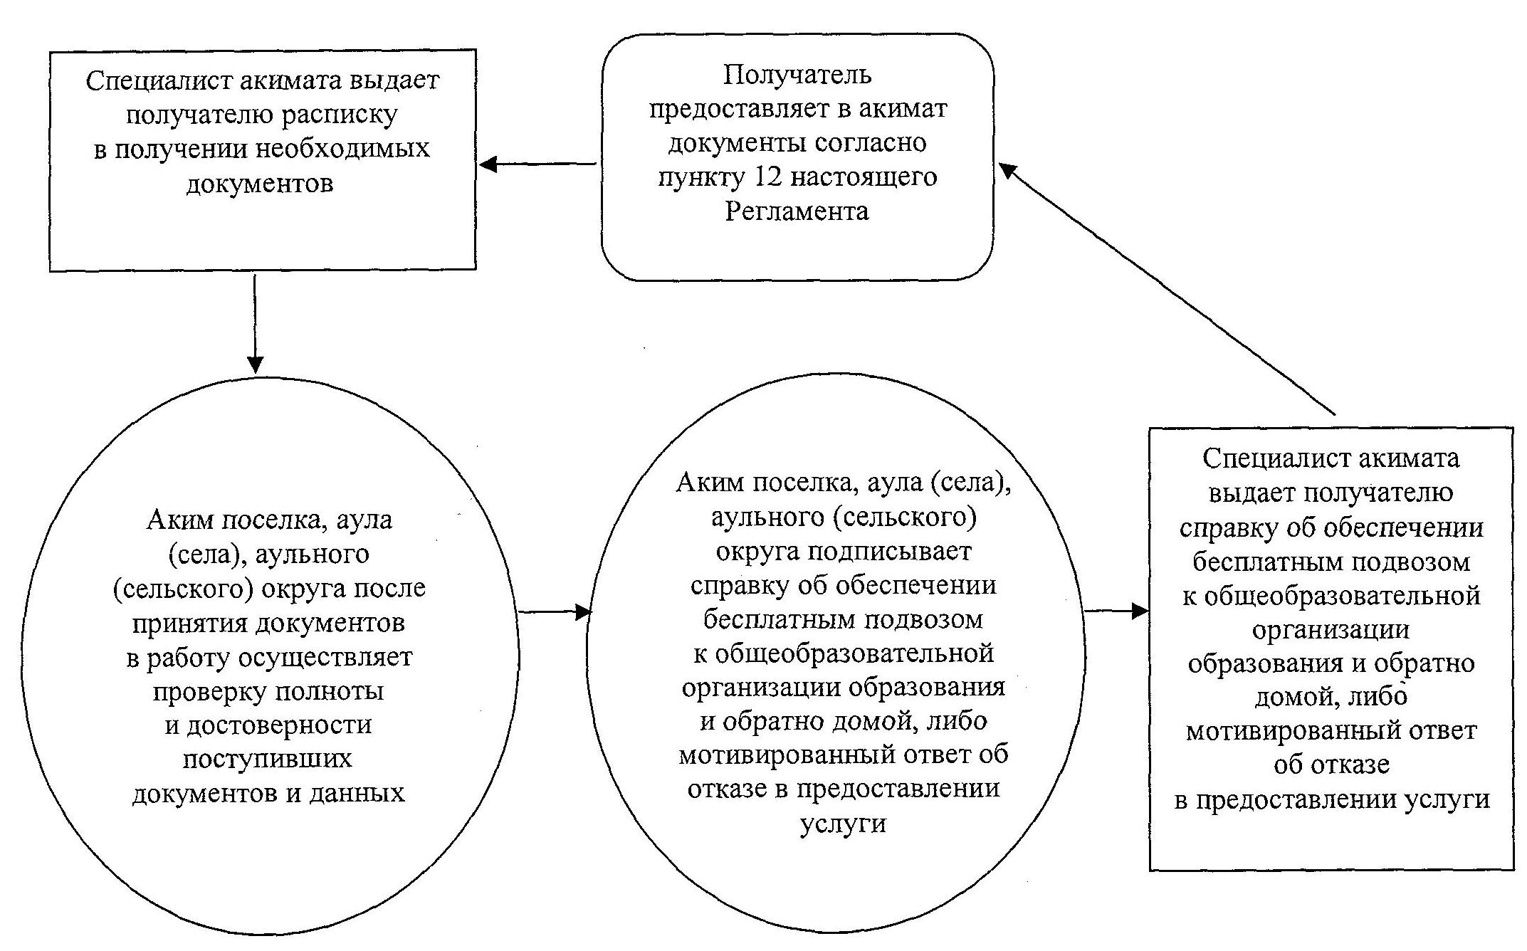

Утвержден             
постановлением акимата     
от 31 октября 2012 года     
№ 482

**Регламент государственной услуги "Прием документов для предоставления бесплатного питания отдельным категориям обучающихся и воспитанников в общеобразовательных школах"**

**1. Основные понятия**

      1. В настоящем регламенте государственной услуги "Прием документов для предоставления бесплатного питания отдельным категориям обучающихся и воспитанников в общеобразовательных школах" (далее - Регламент) используются следующие понятия:  
      1) получатель государственной услуги – обучающийся и воспитанник государственного учреждения образования (далее – получатель);  
      2) структурно-функциональные единицы – участвующие в процессе оказания государственной услуги (ответственные лица уполномоченных органов, структурные подразделения государственных органов, государственные органы, информационные системы или их подсистемы) (далее - СФЕ).

**2. Общие положения**

      2. Государственная услуга "Прием документов для предоставления бесплатного питания отдельным категориям обучающихся и воспитанников в общеобразовательных школах" (далее – государственная услуга) оказывается получателям в соответствии с подпунктом 19) пункта 2,  подпунктом 21)пункта 3, подпунктом 14) пункта 4 статьи 6 Закона Республики Казахстан от 27 июля 2007 года "Об образовании", и осуществляется в порядке, установленном Стандартом государственной услуги "Прием документов для предоставления бесплатного питания отдельным категориям обучающихся и воспитанников в общеобразовательных школах", утвержденным постановлением Правительства Республики Казахстан от 31 августа 2012 года № 1119 "Об утверждении стандартов государственных услуг, оказываемых Министерством образования и науки Республики Казахстан, местными исполнительными органами в сфере образования и науки" (далее - Стандарт).  
      3. Форма оказываемой государственной услуги: неавтоматизированная.  
      4. Государственная услуга оказывается бесплатно.  
      5. Результатом оказываемой государственной услуги является предоставление бесплатного питания отдельным категориям обучающихся и воспитанников в общеобразовательных школах с выдачей справки о предоставлении бесплатного питания в общеобразовательной школе на бумажном носителе, согласно приложению 5 к Стандарту, либо мотивированный ответ об отказе в предоставлении услуги.

**3. Требования к порядку оказания государственной услуги**

      6. Государственная услуга оказывается в зданиях общеобразовательных школ, находящихся в ведении местного исполнительного органа области, города, района, где предусмотрены условия для обслуживания получателей, в том числе для лиц с ограниченными физическими возможностями.  
      Государственная услуга предоставляется в течение учебного года:  
      в рабочие дни в соответствии с установленным графиком работы с 9.00 часов до 18.00 часов, с перерывом на обед, за исключением выходных и праздничных дней.  
      Предварительная запись и ускоренное оформление услуги не предусмотрены.  
      7. Полная информация о порядке оказания государственной услуги располагается на стендах, расположенных в фойе управлении образования области, отделов образования районов, городов, перечень которых указан в приложениях 3, 4 к Стандарту, а также на интернет-ресурсах управлении образования области, отделов образования районов, городов, и на сайте Министерства образования и науки Республики Казахстан - www.edu.gov.kz.  
      8. Сроки оказания государственной услуги с момента:  
      1) обращения для получения государственной услуги (в течение 5 дней с поступления заявления) составляют 5 рабочих дней;  
      2) максимально допустимое время ожидания до получения государственной услуги, оказываемой на месте в день обращения заявителя (при регистрации), - не более 30 минут;  
      3) максимально допустимое время обслуживания получателя, оказываемой на месте в день обращения заявителя, - не более 30 минут.  
      9. Основанием для отказа в предоставлении государственной услуги служит представление получателем неполного пакета документов, указанных в пункте 12 настоящего Регламента.  
      10. Этапы оказания государственной услуги с момента получения заявления от получателя для получения государственной услуги и до момента выдачи результата государственной услуги:  
      1) получатель предоставляет в общеобразовательную школу документы согласно пункту 12 настоящего Регламента;  
      2) ответственный работник общеобразовательной школы выдает получателю расписку в получении необходимых документов;  
      3) руководитель общеобразовательной школы после принятия документов в работу осуществляет проверку полноты и достоверности поступивших документов и данных;  
      4) руководитель общеобразовательной школы подписывает справку о предоставлении бесплатного питания в общеобразовательной школе, либо мотивированный ответ об отказе в предоставлении услуги;  
      5) ответственный работник общеобразовательной школы выдает получателю справку о предоставлении бесплатного питания в общеобразовательной школе, либо мотивированный ответ об отказе в предоставлении услуги;  
      11. Минимальное количество лиц, осуществляющих прием документов для оказания государственной услуги в общеобразовательной школе, составляет один сотрудник.

**4. Описание порядка действия (взаимодействия) в процессе оказания государственной услуги**

      12. Для получения государственной услуги получателю необходимо представить в общеобразовательную школу следующие документы:  
      1) справку, подтверждающую принадлежность получателя (семьи) к потребителям государственной адресной социальной помощи, предоставляемую местными исполнительными органами для категории лиц, указанных в подпункте 1) пункта 6 Стандарта;  
      2) сведения о полученных доходах (заработная плата работающих родителей или лиц их заменяющих, доходы от предпринимательской и других видов деятельности, доходы в виде алиментов на детей и других иждивенцев) для категории лиц, указанных в подпункте 2) пункта 6 Стандарта;  
      3) решение уполномоченного органа об утверждении опеки (попечительства), патронатного воспитания для детей-сирот и детей, оставшихся без попечения родителей, воспитывающихся в семьях для категории лиц, указанных в подпункте 3) пункта 6 Стандарта;  
      4) указанные категории в подпунктах 4) и 5) пункта 6 Стандарта определяются коллегиальным органом на основании обследования материально-бытового положения семьи. При необходимости коллегиальный орган для указанных категорий в праве запрашивать необходимые документы для принятия решения об оказании финансовой и материальной помощи.  
      13. Образец заявления согласно приложению 6 к Стандарту и перечень необходимых документов для получения государственной услуги размещается в фойе общеобразовательной школы, также находятся у ответственного за оказание данной услуги работника общеобразовательной школы.  
      14. Документы, указанные в пункте 12 настоящего Регламента сдаются в кабинет ответственного за оказание данной услуги работника общеобразовательной школы.  
      15. При сдаче всех документов для получения государственной услуги получателю выдается расписка в получении необходимых документов, согласно приложению 7 к Стандарту, с указанием номера и даты приема заявления, фамилии, имени, отчества ответственного работника общеобразовательной школы, выдавшего расписку с указанием даты получения услуги.  
      16. Доставка результата государственной услуги получателю осуществляется при личном обращении получателя или его представителя (при наличии официально заверенного соответствующего документа) по истечению 5 рабочих дней с момента поступления заявления.  
      17. В процессе оказания государственной услуги задействованы следующие СФЕ:  
      1) ответственный работник общеобразовательной школы;  
      2) руководитель общеобразовательной школы.  
      18. Текстовое табличное описание последовательности и взаимодействие административных действий (процедур) каждой СФЕ с указанием срока выполнения каждого административного действия (процедуры) приведено в приложении 1 к настоящему Регламенту.  
      19. Схема, отражающая взаимосвязь между логической последовательностью административных действий в процессе оказания государственной услуги и СФЕ, приведены в приложении 2 к настоящему Регламенту.

**5. Ответственность должностных лиц,**  
**оказывающих государственную услугу**

      20. Ответственным лицом за оказание государственной услуги является руководитель общеобразовательной школы (далее – должностное лицо).  
      Должностное лицо несет ответственность за реализацию оказания государственной услуги в установленные сроки в соответствии с законами Республики Казахстан.

Приложение 1               
к регламенту государственной услуги     
"Прием документов для предоставления    
бесплатного питания отдельным категориям    
обучающихся и воспитанников        
в общеобразовательных школах"

**Описание последовательности и взаимодействия**  
**административных действий (процедур)**

|  |  |  |  |  |
| --- | --- | --- | --- | --- |
| Действия основного процесса (хода, потока работ) | | | | |
| 1 | №  действия | 1 | 2 | 3 |
| 2 | Наимено-  вание СФЕ | Ответст-  венный  работник  общеобра-  зователь-  ной  школы | Руководи-  тель обще-  образова-  тельной  школы | Ответственный  работник  общеобразо-  вательной  школы |
| 3 | Наимено-  вание  действия  процесса,  процедуры  операции)  и их  описание | Прием  представ-  ленных  получате-  лем доку-  ментов,  указанных  в пункте  12 насто-  ящего  Регламента | Проверка  полноты  и достовер-  ности  поступивших  документов  и данных,  подписание  результата  оказания  государст-  венной  услуги | Выдача  получателю  результата  оказания  государствен-  ной  услуги |
| 4 | Форма  заверше-  ния | Выдача  получателю  расписки в  получении  необходи-  мых  документов | Справка о предоставлении  бесплатного питания в  общеобразовательной школе,  либо мотивированный ответ  об отказе в предоставлении  услуги | |
| 5 | Сроки  исполне-  ния | Не более  30  минут | 5 рабочих дней | |
| 6 | Номер  следующе-  го  действия | 2 | 3 | - |

Приложение 2               
к регламенту государственной услуги     
"Прием документов для предоставления     
бесплатного питания отдельным категориям    
обучающихся и воспитанников        
в общеобразовательных школах"

**Схема, отражающая взаимосвязь между логической последовательностью административных действий**

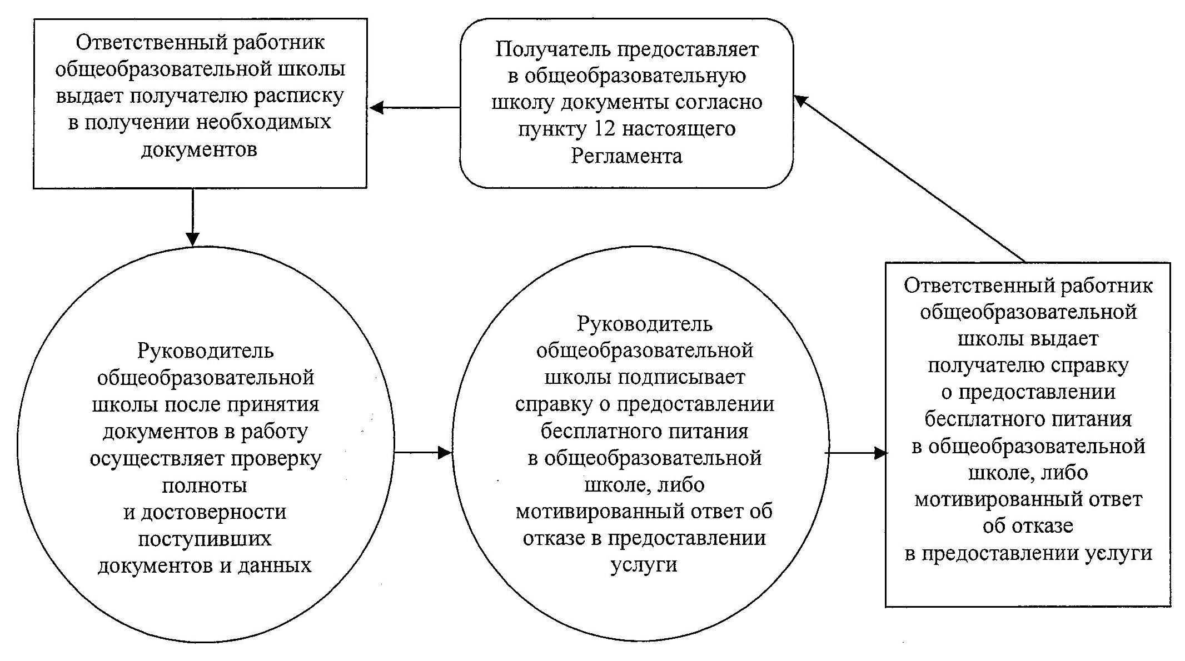

Утвержден          
постановлением акимата    
от 31 октября 2012 года    
№ 482

**Регламент государственной услуги "Прием документов для предоставления отдыха детям из малообеспеченных семей в загородных и пришкольных лагерях"**

**1. Основные понятия**

      1. В настоящем регламенте государственной услуги "Прием документов для предоставления отдыха детям из малообеспеченных семей в загородных и пришкольных лагерях" (далее - Регламент) используются следующие понятия:  
      1) получатель государственной услуги – обучающиеся и воспитанник организации образования из малообеспеченной семьи (далее – получатель);  
      2) структурно-функциональные единицы – участвующие в процессе оказания государственной услуги (ответственные лица уполномоченных органов, структурные подразделения государственных органов, государственные органы, информационные системы или их подсистемы) (далее - СФЕ).

**2. Общие положения**

      2. Государственная услуга "Прием документов для предоставления отдыха детям из малообеспеченных семей в загородных и пришкольных лагерях" (далее – государственная услуга) оказывается получателям в соответствии с подпунктом 11) пункта 2, подпунктом 11) пункта 3, подпунктом 11) пункта 4 статьи 6 Закона Республики Казахстан от 27 июля 2007 года "Об образовании" и осуществляется в порядке, установленном Стандартом государственной услуги "Прием документов для предоставления отдыха детям из малообеспеченных семей в загородных и пришкольных лагерях", утвержденным постановлением Правительства Республики Казахстан от 31 августа 2012 года № 1119 "Об утверждении стандартов государственных услуг, оказываемых Министерством образования и науки Республики Казахстан, местными исполнительными органами в сфере образования и науки" (далее - Стандарт).  
      3. Форма оказываемой государственной услуги: неавтоматизированная.  
      4. Государственная услуга оказывается бесплатно за счет местного и республиканского бюджета.  
      5. Результатом завершения оказываемой государственной услуги является выдача направления в загородные и пришкольные лагеря, согласно приложению 2 к Стандарту, либо мотивированный ответ об отказе в предоставлении услуги.

**3. Требования к порядку оказания государственной услуги**

      6. Государственная услуга оказывается по месту проживания получателя в зданиях отделов образования районов, городов согласно приложению 1 к Стандарту (далее - уполномоченный орган) и организаций образования, где предусмотрены условия для обслуживания получателей, в том числе для лиц с ограниченными физическими возможностями.  
      Государственная услуга предоставляется в течение календарного года в соответствии с установленным графиком работы уполномоченного органа и организации образования без предварительной записи и ускоренного обслуживания.  
      7. Полная информация о порядке оказания государственной услуги располагается на стендах, расположенных в организациях образования, а также на официальных сайтах отделов образования регионов и на сайте Министерства образования и науки Республики Казахстан - www.edu.gov.kz.  
      8. Сроки оказания государственной услуги с момента:  
      1) обращения для получения государственной услуги составляют десять календарных дней со дня подачи заявления;  
      2) максимально допустимое время ожидания до получения государственной услуги, оказываемой на месте в день обращения заявителя (при регистрации), - не более 30 минут;  
      3) максимально допустимое время обслуживания получателя, оказываемой на месте в день обращения заявителя, - не более 30 минут.  
      9. Основанием для отказа в предоставлении государственной услуги служат представление получателем неполного пакета документов, указанных в пункте 12 настоящего Регламента, а также несоответствие категории лиц, определенных для предоставления услуги, с письменным обоснованием причин отказа.  
      10. Этапы оказания государственной услуги с момента получения заявления от получателя для получения государственной услуги и до момента выдачи результата государственной услуги:  
      1) получатель предоставляет в уполномоченный орган и организацию образования документы согласно пункту 12 настоящего Регламента;  
      2) ответственное лицо уполномоченного органа и организации образования выдает получателю расписку о приеме соответствующих документов;  
      3) руководитель уполномоченного органа и организации образования после принятия документов в работу осуществляет проверку полноты и достоверности поступивших документов и данных;  
      4) руководитель уполномоченного органа и организации образования подписывает направление в загородные и пришкольные лагеря, либо мотивированный ответ об отказе в предоставлении услуги;  
      5) ответственное лицо уполномоченного органа и организации образования выдает получателю направление в загородные и пришкольные лагеря, либо мотивированный ответ об отказе в предоставлении услуги.  
      11. Минимальное количество лиц, осуществляющих прием документов для оказания государственной услуги в уполномоченном органе и организации образования, составляет один сотрудник.

**4.Описание порядка действия (взаимодействия)**  
**в процессе оказания государственной услуги**

      12. Для получения государственной услуги получателю необходимо представить следующие документы:  
      1) заявление от родителей;  
      2) документ, удостоверяющий личность;  
      3) справку, подтверждающую принадлежность заявителя (семьи) к получателям государственной адресной социальной помощи, предоставляемую местными исполнительными органами;  
      4) справку о состоянии здоровья (медицинский паспорт).  
      13. Необходимые документы для получения государственной услуги сдаются ответственному лицу за оказание государственной услуги уполномоченного органа и организации образования.  
      14. При приеме документов уполномоченным органом и организацией образования получателю выдается расписка о приеме соответствующих документов с указанием:  
      1) номера и даты приема запроса;  
      2) вида запрашиваемой государственной услуги;  
      3) количества и названий приложенных документов;  
      4) даты (времени) и места выдачи документов;  
      5) фамилии, имени, отчества принявшего заявление на оформление документов;  
      6) фамилии, имени, отчества получателя, его (ее) контактные данные.  
      15. Доставка результата государственной услуги получателю осуществляется при личном обращении получателя (законного представителя).  
      16. В процессе оказания государственной услуги задействованы следующие СФЕ:  
      1) ответственное лицо уполномоченного органа и организации образования;  
      2) руководитель уполномоченного органа и организации образования.  
      17. Текстовое табличное описание последовательности и взаимодействие административных действий (процедур) каждой СФЕ с указанием срока выполнения каждого административного действия (процедуры) приведено в приложении 1 к настоящему Регламенту.  
      18. Схема, отражающая взаимосвязь между логической последовательностью административных действий в процессе оказания государственной услуги и СФЕ, приведены в приложении 2 к настоящему Регламенту.

**5. Ответственность должностных лиц,**  
**оказывающих государственную услугу**

      19. Ответственным лицом за оказание государственной услуги является руководитель уполномоченного органа и организации образования (далее – должностное лицо).  
      Должностное лицо несет ответственность за реализацию оказания государственной услуги в установленные сроки в соответствии с законами Республики Казахстан.

Приложение 1                 
к регламенту государственной услуги     
"Прием документов для предоставления     
отдыха детям из малообеспеченных семей    
в загородных и пришкольных лагерях"

**Описание последовательности и взаимодействия**  
**административных действий (процедур)**

|  |  |  |  |  |
| --- | --- | --- | --- | --- |
| Действия основного процесса (хода, потока работ) | | | | |
| 1 | №  действия | 1 | 2 | 3 |
| 2 | Наименова-  ние СФЕ | Ответственное  лицо  уполномочен-  ного органа  и организации  образования | Руководитель  уполномочен-  ного органа  и организации  образования | Ответствен-  ное лицо  уполномочен-  ного органа  и органи-  зации  образования |
| 3 | Наименова-  ние  действия  (процесса,  процедуры,  операции)  и их  описание | Прием  представленных  получателем  документов,  указанных в  пункте 12  настоящего  Регламента | Проверка  полноты и  достоверности  поступивших  документов и  данных,  подписание  результата  оказания  государствен-  ной услуги | Выдача  получателю  результата  оказания  государст-  венной  услуги |
| 4 | Форма  завершения | Выдача  получателю  расписки о  приеме соот-  ветствующих  документов | Направление в загородные  и пришкольные лагеря, либо  мотивированный ответ об  отказе в предоставлении  услуги | |
| 5 | Сроки  исполнения | Не более 30  минут | 10 календарных дней | |
| 6 | Номер  следующего  действия | 2 | 3 | - |

Приложение 2                
к регламенту государственной услуги     
"Прием документов для предоставления     
отдыха детям из малообеспеченных семей    
в загородных и пришкольных лагерях"

**Схема, отражающая взаимосвязь между логической последовательностью административных действий**

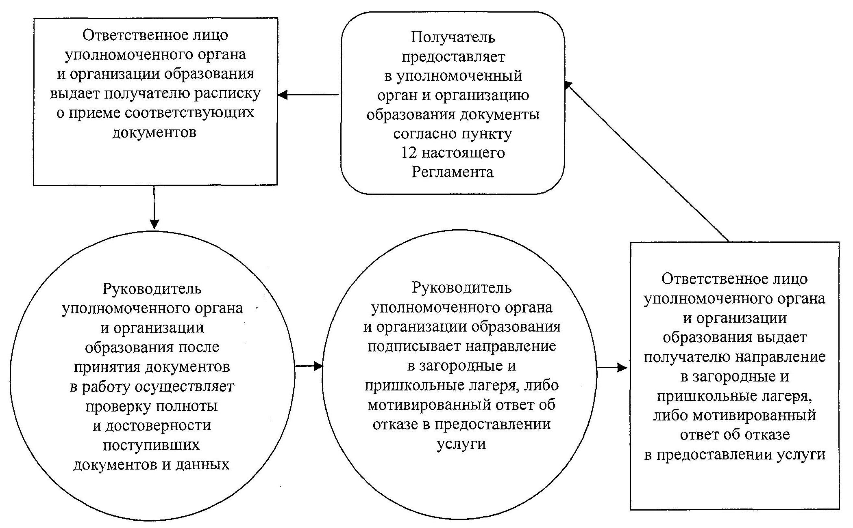

Утвержден            
постановлением акимата     
от 31 октября 2012 года     
№ 482

**Регламент государственной услуги "Выдача разрешений на обучение в форме экстерната в организациях основного среднего, общего среднего образования"**

**1. Основные понятия**

      1. В настоящем регламенте государственной услуги "Выдача разрешений на обучение в форме экстерната в организациях основного среднего, общего среднего образования" (далее - Регламент) используются следующие понятия:  
      1) получатель государственной услуги – физическое лицо (далее – получатель);  
      2) структурно - функциональные единицы – участвующие в процессе оказания государственной услуги (ответственные лица уполномоченных органов, структурные подразделения государственных органов, государственные органы, информационные системы или их подсистемы) (далее - СФЕ);  
      3) экстернат – одна из форм обучения, при которой обучающийся без регулярного посещения занятий самостоятельно изучает учебные дисциплины соответствующей образовательной программы.

**2. Общие положения**

      2. Государственная услуга "Выдача разрешений на обучение в форме экстерната в организациях основного среднего, общего среднего образования" (далее - государственная услуга) оказывается получателям в соответствии со статьей 27, подпунктом 25-7) пункта 3, подпунктом 21-3) пункта 4 статьи 6 Закона Республики Казахстан от 27 июля 2007 года "Об образовании" и в соответствии с Типовыми правилами проведения текущего контроля успеваемости, промежуточной и итоговой аттестации обучающихся, утвержденными приказом Министра образования и науки Республики Казахстан от 18 марта 2008 года № 125, и осуществляется в порядке, установленном Стандартом государственной услуги "Выдача разрешений на обучение в форме экстерната в организациях основного среднего, общего среднего образования", утвержденным постановлением Правительства Республики Казахстан от 31 августа 2012 года № 1119 "Об утверждении стандартов государственных услуг, оказываемых Министерством образования и науки Республики Казахстан, местными исполнительными органами в сфере образования и науки" (далее - Стандарт).  
      3. Форма оказываемой государственной услуги: неавтоматизированная.  
      4. Государственная услуга оказывается бесплатно.  
      5. Результатом оказываемой государственной услуги является разрешение на обучение в форме экстерната либо мотивированный ответ об отказе в предоставлении услуги.

**3. Требования к порядку оказания государственной услуги**

      6. Государственная услуга осуществляется в здании организаций среднего образования, реализующие общеобразовательные учебные программы основного среднего, общего среднего образования, независимо от формы собственности и ведомственной подчиненности (далее - организация образования) и отделов образования районов и городов.  
      Помещение внутри здания, где предоставляется услуга, по размерам, расположению и конфигурации должно соответствовать условиям для предоставления качественных услуг. Для приемлемости условий ожидания и подготовки необходимых документов помещения оборудованы креслами и стульями.  
      Государственная услуга осуществляется ежедневно с 9.00 до 18.00 часов, за исключением выходных и праздничных дней, с перерывом на обед с 13.00 до 14.00 часов организацией образования.  
      Предварительная запись и ускоренное оформление не предусмотрены.  
      7. Полная информация о порядке оказания государственной услуги располагается на официальном сайте Министерства образования и науки Республики Казахстан по адресу www.edu.gov.kz., а также на информационных стендах в зданиях организаций образования.  
      8. Сроки оказания государственной услуги с момента сдачи получателем необходимых документов, определенных в пункте 12 настоящего Регламента, составляют пятнадцать рабочих дней.  
      9. В предоставлении государственной услуги отказывается:  
      1) в случае представления получателем неполного пакета документов, указанных в пункте 12 настоящего Регламента.  
      2) лицам, не имеющим возможности обучаться в общеобразовательных организациях образования по состоянию здоровья;  
      3) обучающимся, временно проживающим за рубежом или выезжающим на постоянное место жительства, либо обучающимся по линии международного обмена школьниками:  
      4) лицам, не завершившим своевременное обучение в организациях основного среднего и общего среднего образования.  
      10. Этапы оказания государственной услуги с момента получения заявления от получателя для получения государственной услуги и до момента выдачи результата государственной услуги:  
      1) получатель предоставляет в организацию образования документы согласно пункту 12 настоящего Регламента;  
      2) ответственное лицо организации образования выдает получателю опись с отметкой о дне получения документов;  
      3) руководитель организации образования после принятия документов в работу осуществляет проверку полноты и достоверности поступивших документов и данных;  
      4) руководитель организации образования подписывает разрешение на обучение в форме экстерната, либо мотивированный ответ об отказе в предоставлении услуги;  
      5) ответственное лицо организации образования выдает получателю разрешение на обучение в форме экстерната, либо мотивированный ответ об отказе в предоставлении услуги.  
      11. Минимальное количество лиц, осуществляющих прием документов для оказания государственной услуги в организации образования, составляет один сотрудник.

**4.Описание порядка действия (взаимодействия)**  
**в процессе оказания государственной услуги**

      12. Для получения государственной услуги получатель подает заявление в произвольной форме на имя руководителя организации образования не позднее 1 декабря текущего учебного года.  
      К заявлению прилагаются:  
      1) справка-заключение медико-социальной экспертизы (далее - МСЭ) о состоянии здоровья обучающегося;  
      2) справка о временном проживании за рубежом родителей обучающегося или лиц, их заменяющих, документ, подтверждающий обучение за рубежом по линии обмена школьниками;  
      3) копии табелей (нотариально заверенные) успеваемости за последний класс обучения обучающегося.  
      13. При сдаче всех необходимых документов для получения государственной услуги получателю выдается опись с отметкой о дне получения.  
      14. Решение о допуске экстерна к итоговой аттестации принимается педагогическим советом организации образования.  
      Приказ о допуске лиц к аттестации в форме экстерната издается организацией образования.  
      15. Способ доставки результата оказания услуги - посредством личного посещения получателя.  
      16. В процессе оказания государственной услуги задействованы следующие СФЕ:  
      1) ответственное лицо организации образования;  
      2) руководитель организации образования.  
      17. Текстовое табличное описание последовательности и взаимодействие административных действий (процедур) каждой СФЕ с указанием срока выполнения каждого административного действия (процедуры) приведено в приложении 1 к настоящему Регламенту.  
      18. Схема, отражающая взаимосвязь между логической последовательностью административных действий в процессе оказания государственной услуги и СФЕ, приведены в приложении 2 к настоящему Регламенту.

**5. Ответственность должностных лиц,**  
**оказывающих государственную услугу**

      19. Ответственным лицом за оказание государственной услуги является руководитель организации образования (далее – должностное лицо).  
      Должностное лицо несет ответственность за реализацию оказания государственной услуги в установленные сроки в соответствии с законами Республики Казахстан.

Приложение 1               
к регламенту государственной услуги      
"Выдача разрешений на обучение в форме     
экстерната в организациях основного      
среднего, общего среднего образования"

**Описание последовательности и взаимодействия**  
**административных действий (процедур)**

|  |  |  |  |  |
| --- | --- | --- | --- | --- |
| Действия основного процесса (хода, потока работ) | | | | |
| 1 | №  действия | 1 | 2 | 3 |
| 2 | Наимено-  вание СФЕ | Ответствен-  ное лицо  организации  образования | Руководитель  организации  образования | Ответственное  лицо  организации  образования |
| 3 | Наимено-  вание  действия  (процесса,  процедуры,  операции)  и их  описание | Прием  представ-  ленных  получателем  документов,  указанных в  пункте 12  настоящего  Регламента | Проверка  полноты и  достоверности  поступивших  документов  и данных,  подписание  результата  оказания  государствен-  ной услуги | Выдача  получателю  результата  оказания  государственной  услуги |
| 4 | Форма  завершения | Выдача  получателю  описи с  отметкой о  дне  получения  документов | Разрешение на обучение в форме  экстерната либо мотивированный  ответ об отказе  в предоставлении услуги | |
| 5 | Сроки  исполнения | Выдается  сразу при  сдаче  документов | 15 рабочих дней | |
| 6 | Номер  следующего  действия | 2 | 3 | - |

Приложение 2                
к регламенту государственной услуги     
"Выдача разрешений на обучение в форме     
экстерната в организациях основного     
среднего, общего среднего образования"

**Схема, отражающая взаимосвязь между логической последовательностью административных действий**

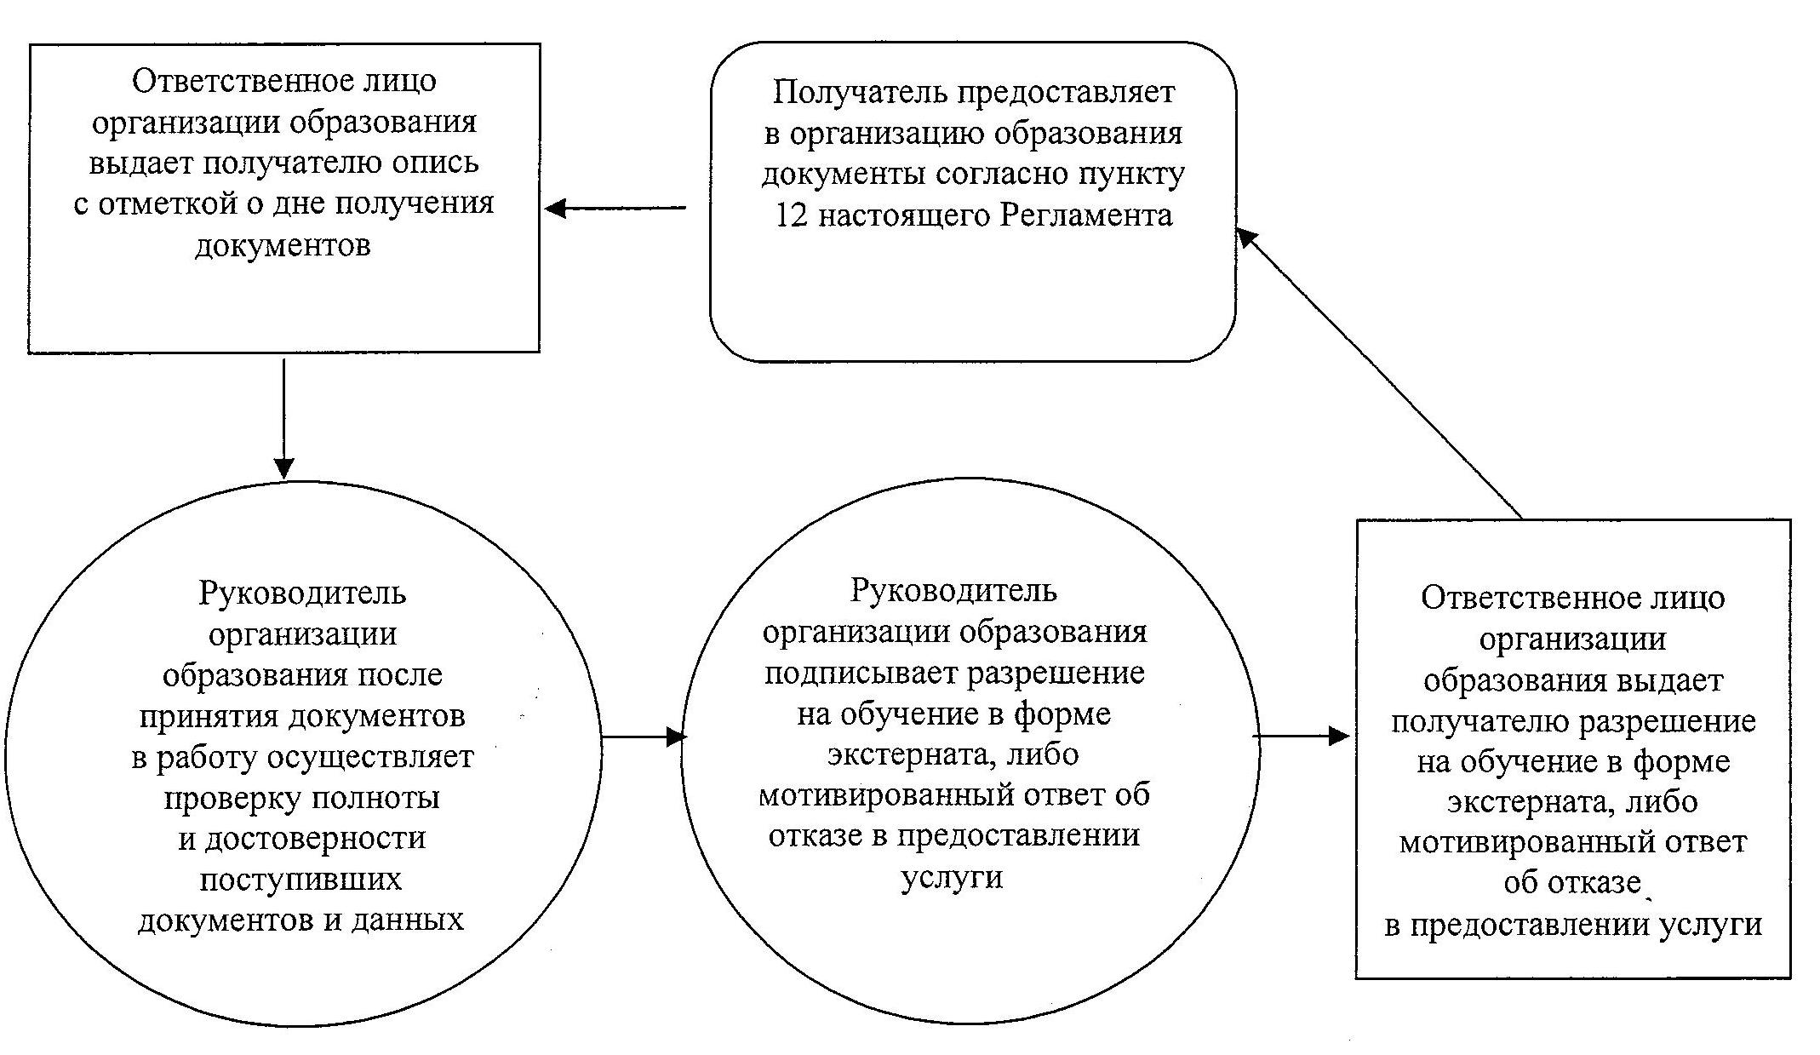

© 2012. РГП на ПХВ «Институт законодательства и правовой информации Республики Казахстан» Министерства юстиции Республики Казахстан